**Cloudera Data Science Workbench1.0.x简明手册之**

**——服务安装部署篇**

作者： 苏昌锋｜Kevin Su，Cloudera资深售前技术顾问

## 内容概述

本系列手册介绍了什么是Cloudera数据科学家平台CDSW，平台安装部署前、安装中、安装后的配置，以及服务快速验证等主要步骤：

1. CDSW集群服务器配置
2. CDSW集群服务器做为Gateway节点加入Cloudera Manager管理
3. CDSW软件安装及Master节点配置
4. CDSW服务初始化及服务配置验证
5. CDSW 增加Worker节点
6. CDSW安装后的配置
7. CDSW 服务的快速验证

## 第一部分、背景介绍

### Cloudera Data Science Workbench简介

1. 什么是Cloudera 数据科学家平台

Cloudera数据科学家平台CDSW （Cloudera Data Science Workbench）是专门为企业打造的安全的自服务式面向数据科学家的数据科学家平台，让更多数据科学家使用熟悉的主流数据科学语言/知识库并运行在CDSW平台上，而无需学习新的语言：

* 把数据科学带到Hadoop平台
  + 访问HDFS 上的数据更容易
  + 可以使用 Spark, Impala, 以及Hadoop上其它一些计算引擎
  + 打破分析和信息孤岛，从数据平台中获得更多价值
* 自服务, 协同工作平台
  + 从Web浏览器使用Python，R和Scala开发工具
  + 自定义和重用分析项目环境
  + 协作和分享您的工作
* 为企业级应用打造
  + 向业务团队提供自助服务分析
  + 原生支持安全和兼容性，具有完全的Hadoop安全特性
  + 支持在企业内部、虚拟化部署或在云上部署

1. 架构及部署特性

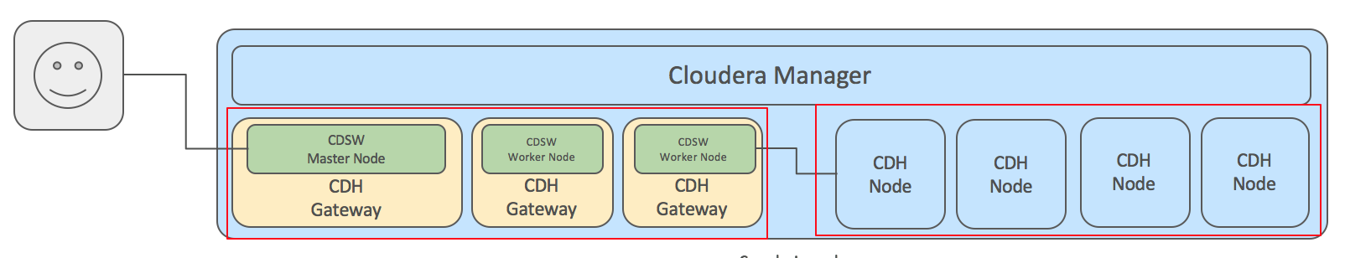

使用分布式Gateway节点来运行Cloudera Data Science Workbench集群，并连接到CDH的Hadoop和Spark 2.0集群。

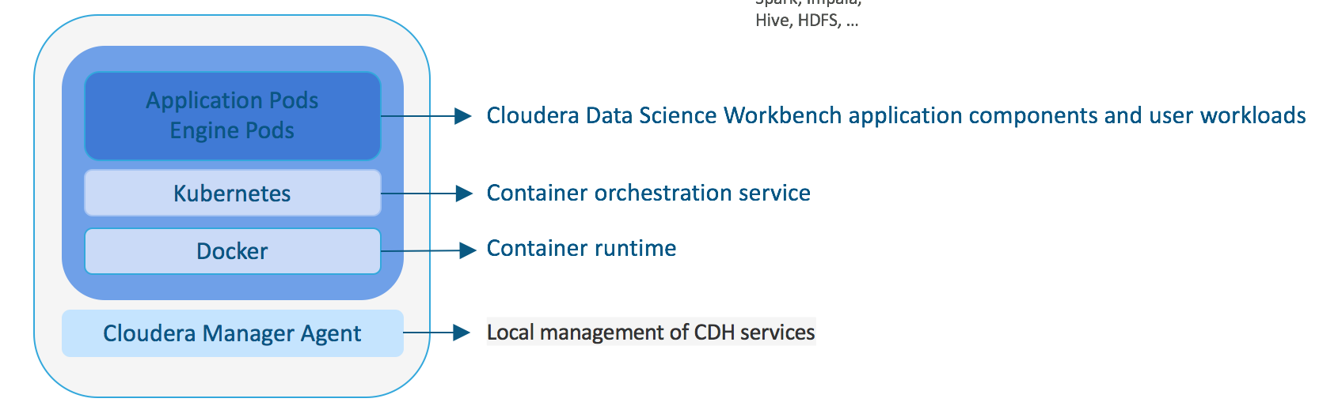

Cloudera Data Science Workbench服务采用Docker容器部署，才用Kubernetes进行统一管理。

1. Cloudera Data Science Workbench部署的硬件要求

* 最小硬件配置：
  + Single dedicated master node, zero or more dedicated worker nodes （1+N）
  + CPU: 16+ CPU (vCPU) cores
  + RAM: 32+ GB RAM，建议64GB以上
  + Disk for Master:
    - Root Volume: 100+ GB
    - Docker Image Block Device(s): 500+ GB
    - Application Block Device(s) (Master Node Only): 500+ GB
  + Network:
    - Wildcard subdomain, e.g. *.cdsw.company.com Wildcard subdomains 用于容器环境的隔离
    - No firewalls between cluster hosts.
    - Access to public Internet for dependency downloads.
* Sizing推荐配置:
  + Consider using one large nodes or many nodes
  + At least 8 CPU cores and 16GB of RAM per daily active user

1. 软件要求

* 操作系统: RHEL/CentOS 7.2 (CDSW Gateway Nodes Only)
* 所有节点使用相同JDK版本 （即CDH集群与CDSW节点的JDK版本一致），不支持OpenJDK
* 所需组件及版本说明

|  |  |  |  |
| --- | --- | --- | --- |
| **组件** | **版本** | **安装位置** | **说明** |
| CDH | 5.7.0+ | CDH Cluster | 正式提供支持的版本  至少包括core组件：Avro, Hadoop, Hive, Hue, Impala, Parquet, Sqoop, Zookeeper |
| Cloudera Manager | 5.10+ | CDH Cluster |  |
| CDSW | 1.x | Gateway |  |
| Python | 3.5.x | Containers | With Anaconda |
| R | 3.3.x | Containers |  |
| Spark | 2.0+ | Cluster |  |

### 本测试假设

CDSW部署环境建议用户使用Redhat／CentOS 7.2部署，如果是新建集群环境，强烈建议使用Redhat／CentOS 7.2来同时部署CDH＋CM＋CDSW。

但是，由于很多客户的生产环境是在Redhat／CentOS 6.x版本上部署的，而CDSW要求必须部署在Redhat/CentOS 7.2的版本上，因此必须采用跨系统版本的部署方式。同时，由于很多客户的集群环境无法直接连接互联网，同时还需要满足离线安装。

因此，本部署手册主要针对跨系统版本的环境进行离线CDSW安装的过程进行说明。

## 第二部分、前置条件及测试环境说明

### 本测试前置条件

1. 假设CDH集群已经在CentOS 6.5上部署好
   1. 本实验中使用的是5.10版本；
   2. 这是本次试验必须的前置条件；
   3. 如果集群未安装，请参考Cloudera官方手册进行集群安装
2. 假设已有CDH已经启用了Kerberos （非必需条件。但是考虑到很多用户已经使用了Kerberos进行身份认证，因此本手册的实验环境配置并启用了Kerberos服务）
3. 因为客户生产环境的实际部署情况通常会有1个master＋1至多个worker部署cdsw集群。因此本手册中采用1Master ＋1 Worker 来部署CDSW服务
4. 假设集群环境有专门的DNS服务器来进行集群内的域名解析，并提供CDSW服务所需的wildcard subdomain的配置。由于篇幅限制，本手册主要介绍cdsw服务部署的内容。如何在DNS服务器上配置wildcard subdomain，请向网络管理员寻求帮助
   1. 关于什么是wildcard DNS请参<https://en.wikipedia.org/wiki/Wildcard_DNS_record>
   2. 关于如何在Redhat／Centos上说过Bind部署DNS服务器，请参考Redhat官方文档 <https://access.redhat.com/documentation/en-US/Red_Hat_Enterprise_Linux/6/html/Deployment_Guide/ch-DNS_Servers.html>

### 硬件配置

CDH Cluster节点x4

|  |  |
| --- | --- |
| **CPU** | **4 cores Intel(R) Xeon(R) CPU E5-2686 v4 @ 2.30GHz** |
| **内存** | **32G** |
| **网络** | **万兆** |
| **磁盘** | **100GB磁盘X1，1TB磁盘X2** |

CDSW Cluster节点 X 2

|  |  |
| --- | --- |
| **CPU** | **16 cores Intel(R) Xeon(R) CPU E5-2686 v4 @ 2.30GHz** |
| **内存** | **64G** |
| **网络** | **万兆** |
| **磁盘** | **100GB磁盘X1，500GB磁盘X2** |

### 软件环境版本

|  |  |  |
| --- | --- | --- |
| **操作系统** | CentOS release 6.5 (Final)  for CDH 集群 | CentOS Linux release 7.2.1511 (Core)  for CDSW集群 |
| **JDK** | Oracle jdk1.7.0_67 | |
| **CM/CDH** | 5.10.0 | |
| **CDSW** | 1.0.1 | |

### 机器名及IP地址

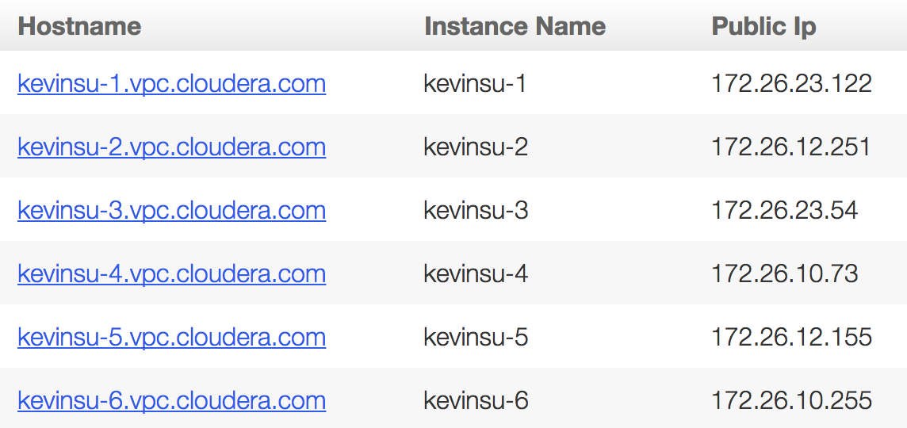

### 角色在服务器上的分配

|  |  |
| --- | --- |
| 机器名 | 部署角色 |
| kevinsu-1 | Cloudera Manage及其管理服务  Primary Name Node、Secondary Name Node、Resource Manager、Yarn Job History Server、Hive Metastore Server、HiveServer2、Impala Catalog Server、Impala StateStore、Spark2 History Server、Zookeeper  Mysql Database Server、Kerberos KDC |
| kevinsu-[2-4] | Data Node、Node Manager、Impala Daemon、Spark2 Gateway、Hive Gateway |
| kevinsu-[5-6] | CDSW  Spark2 Gateway、HDFS Gateway、Yarn Gateway |

## 第三部分、CDSW安装及部署

### CDSW安装前服务器配置

1. 为了使集群中各个节点之间能互相通信，需要DNS服务器支持节点间的正向／反向域名解析。或者使用静态配置节点的内网IP地址，并正确配置各节点的IP以及节点hostname信息，并在/etc/hosts配置所有节点的静态DNS解析。

/etc/hosts样例

|  |
| --- |
| 172.26.23.122 kevinsu-1.vpc.cloudera.com kevinsu-1  172.26.12.251 kevinsu-2.vpc.cloudera.com kevinsu-2  172.26.23.54 kevinsu-3.vpc.cloudera.com kevinsu-3  172.26.10.73 kevinsu-4.vpc.cloudera.com kevinsu-4  172.26.12.155 kevinsu-5.vpc.cloudera.com kevinsu-5  172.26.10.255 kevinsu-6.vpc.cloudera.com kevinsu-6 |
|  |

/etc/sysconfig/network-scripts/ifcfg-eth0样例

|  |
| --- |
| DEVICE=eth0  ONBOOT=yes  BOOTPROTO=static  IPADDR=172.26.23.122  NETMASK=255.255.254.0 |

1. 主机名中不要包含大写字母，不要包含下划线（_），也不要以数字开头

以cm节点为例：

|  |
| --- |
| # hostname  kevinsu-1.vpc.cloudera.com |

域名设置

因为需要启用集群的Kerberos认证功能，则要配置集群的DNS域名，这可以是一个假域名。以下为本次测试的设置，以CM节点为例：

|  |
| --- |
| # /etc/sysconfig/network  NETWORKING=yes  NOZEROCONF=yes  HOSTNAME=kevinsu-1.vpc.cloudera.com |

1. Wildcard Subdomain配置验证

请联系网络管理员，在DNS服务器上增加如下subdomain的条目

cdsw.< your company domain>.   IN      CNAME   <IP of master node>

*.cdsw.< your company domain>.  IN      CNAME   <IP of master node>

如：

cdsw.kevinsu-1.vpc.cloudera.com.   IN      CNAME   172.26.12.155

*.cdsw.kevinsu-1.vpc.cloudera.com.  IN      CNAME   172.26.12.155

1. 所有节点关闭并禁用iptables

|  |
| --- |
| $> systemctl stop firewalld  $> systemctl disable firewalld |

1. 关闭SELinux

|  |
| --- |
| $> setenforce 0  $> echo "SELINUX=disabled" > /etc/sysconfig/selinux  ＃＃修改文件/etc/selinux/config  SELINUX=disabled  SELINUXTYPE=targeted |

1. 修改transparent_hugepage参数，这一参数默认值可能会导致CDH性能下降

|  |
| --- |
| echo never > /sys/kernel/mm/transparent_hugepage/defrag  echo never > /sys/kernel/mm/transparent_hugepage/enabled  #在/etc/rc.local中增加一行：  echo never > /sys/kernel/mm/transparent_hugepage/defrag  echo never > /sys/kernel/mm/transparent_hugepage/enabled  #修改文件/usr/lib/tuned/virtual-guest/tuned.conf  [vm]  transparent_hugepages=never |

1. 禁止交换

|  |
| --- |
| $> vim /etc/sysctl.conf  增加一行：vm.swappiness=0  $> sudo sysctl vm.swappiness=0 |

1. 时钟同步

参考CDH集群安装时的方法，配置cdsw服务器的时钟同步

|  |
| --- |
| [root@kevinsu-5 ~]# ntpq -p  remote refid st t when poll reach delay offset jitter  =======================================================================  +core-1.sjc.clou 71.19.144.130 3 u 135 512 377 3.155 8.890 0.019  *core-2.sjc.clou 74.123.28.4 3 u 239 512 377 3.163 8.155 0.032 |

1. Kerberos配置

在cdsw节点上安装Kerberos workstation，并配置krb5.conf（从CDH集群节点上拷贝），使得该节点能够使用kerberos进行身份认证。

|  |
| --- |
| [root@kevinsu-5 ~]# yum -y install krb5-workstation krb5-libs krb5-auth-dialog |

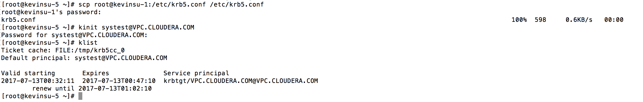

### Spark2及Anaconda软件下载与配置（Cloudera管理器节点）

CDSW需要Spark2及Anaconda支持。下载最新Spark2 及Anaconda的地址：

Saprk2: <http://archive.cloudera.com/spark2/parcels/latest/>

Anaconda： <https://repo.continuum.io/pkgs/misc/parcels/>

安装包配置及安装步骤：

1. 离线安装
   * 下载parcels文件（需同时下载CentOS6 及CentOS7版本对应的安装包）
   * 配置本地http路径
   * 在CM的parcels配置中，加入本地的parcles的http路径
2. 如果是在线安装
   * 在CM的parcels配置中，加入服务器端的parcles的http路径（如上下载地址）
3. 然后CM的parcels管理中执行Spark2和Anaconda软件包的
   * 下载－分发－激活



1. 添加Spark2的csd 文件到cloudera manager节点的/opt/cloudera/csd下，修改文件的owner为cloudera-scm及mod为 644，并重启cloudera-scm-server服务

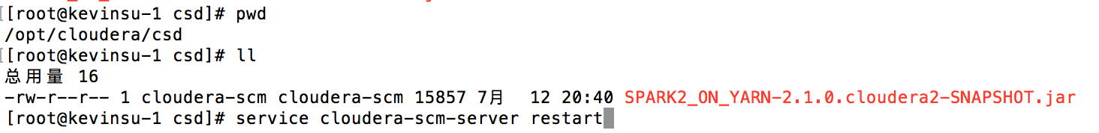

1. 添加Spark2服务



（说明： 添加Spark2服务还想要

1. 重新部署客户端

### 创建cdsw集群的主机模版

1. 菜单 “Hosts－Host Template”
2. 点击“Create”创建新模版
3. 命名模版，如cdsw，并选择Yarn、HDFS、Spark2的Gateway角色，然后创建该模版

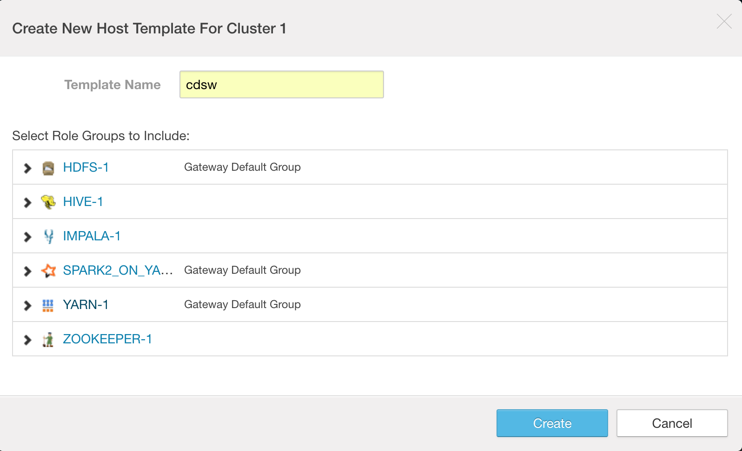

### cdsw软件下载及安装

1. 下载rpm包到cdsw master及worker节点上

|  |
| --- |
| wget -c http://archive.cloudera.com/cdsw/1/redhat/7/x86_64/cdsw/1.0.0/RPMS/x86_64/cloudera-data-science-workbench-1.0.0-1.el7.centos.x86_64.rpm  ##在所有cdsw节点上运行  yum install cloudera-data-science-workbench-1.0.0-1.el7.centos.x86_64.rpm |

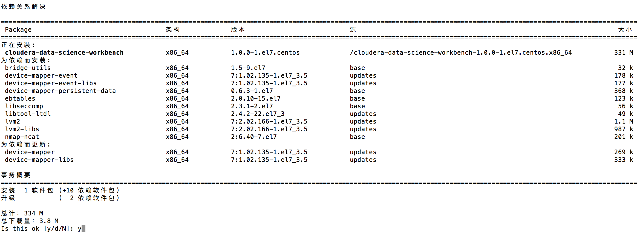

### 在cdsw节点上安装Cloudera Agent

1. “Hosts－All Hosts”，并选择“Add New Hosts to Cluster”，启动添加向导

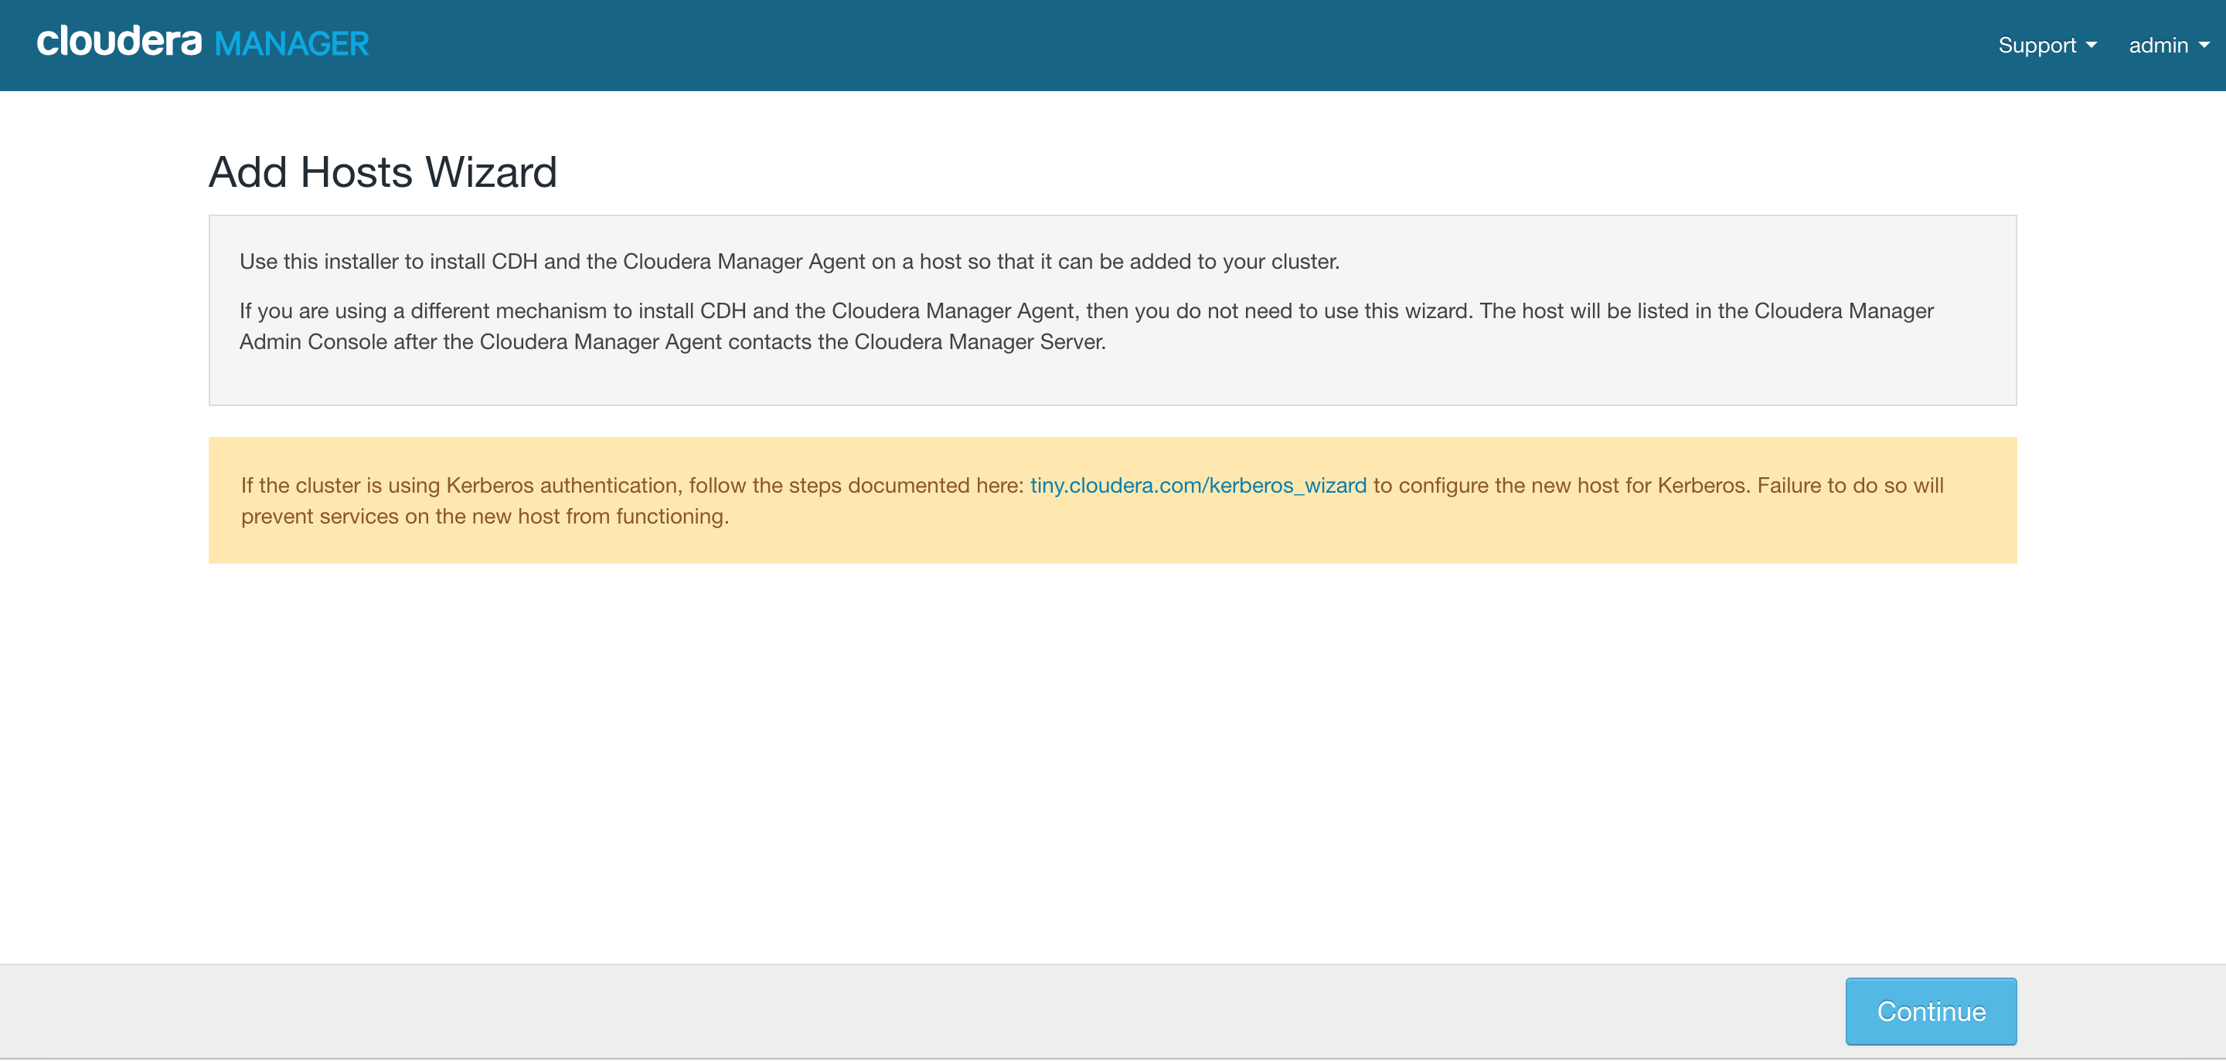

1. 填入cdsw服务器列表，并发现

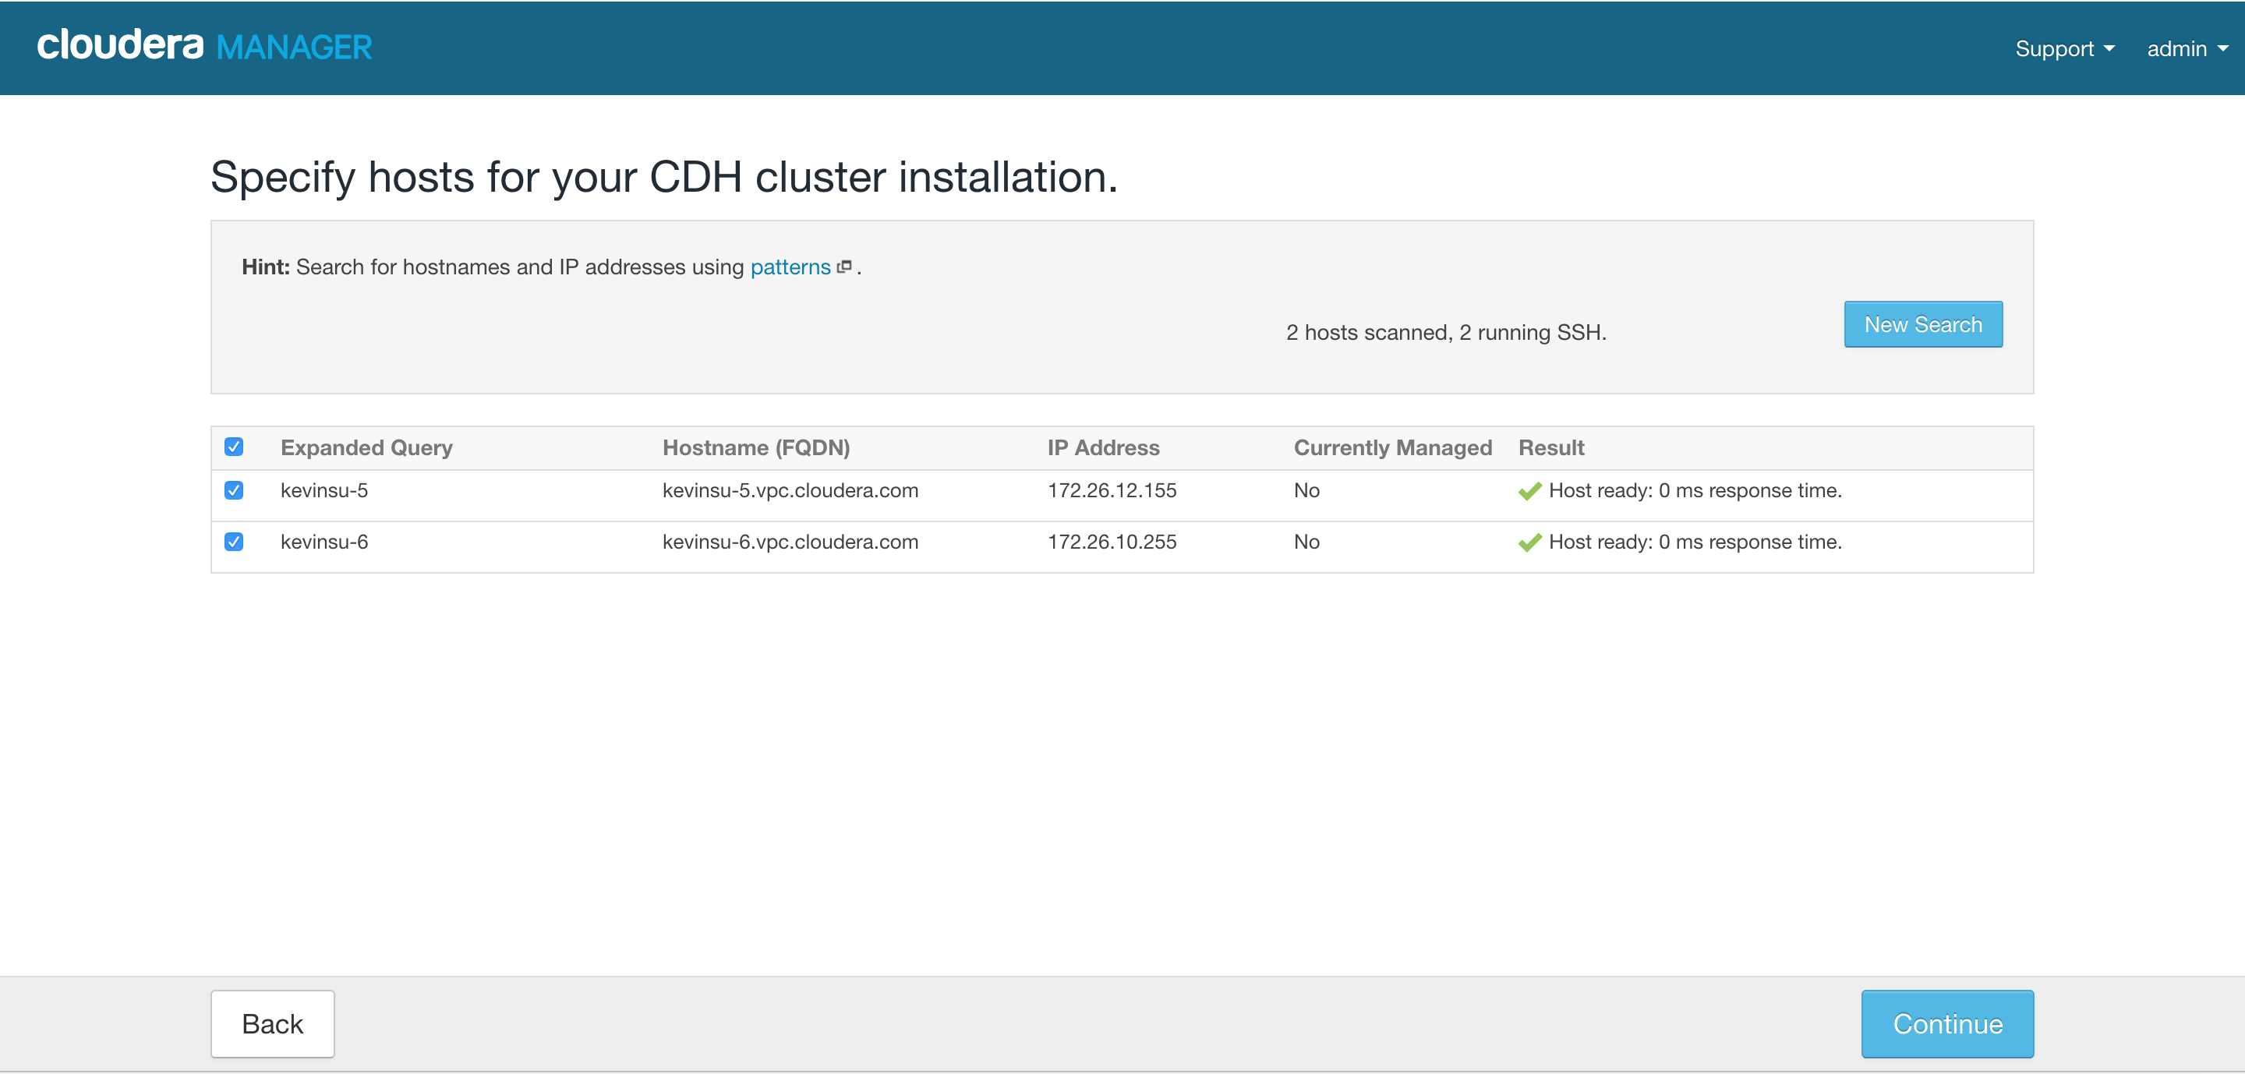

1. [注意]在“Select Repository”步骤，选择“Custom Repository”。因为新添加的节点是CentOS7.2，如果使用6的版本，会导致系统包不匹配而无法安装。

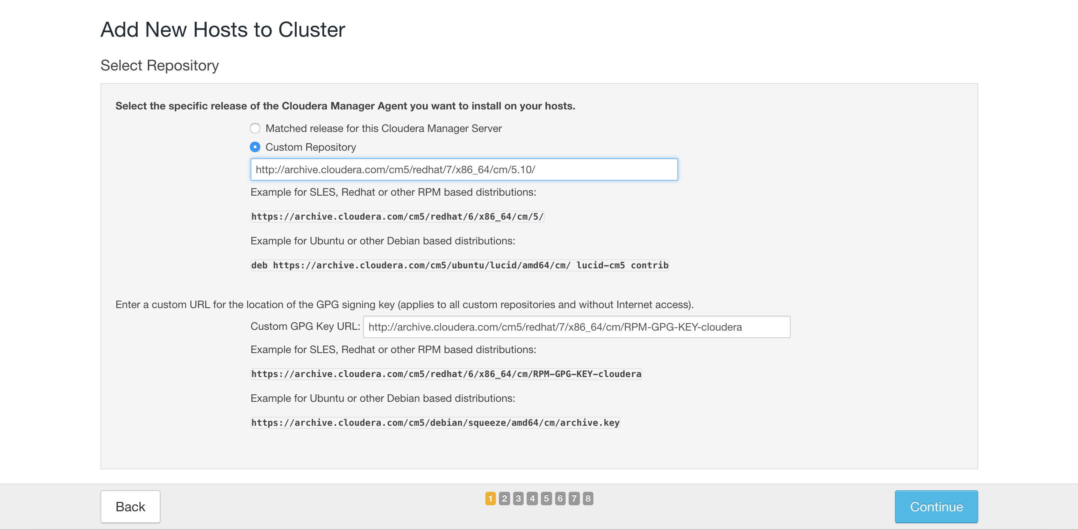

1. Install JDK

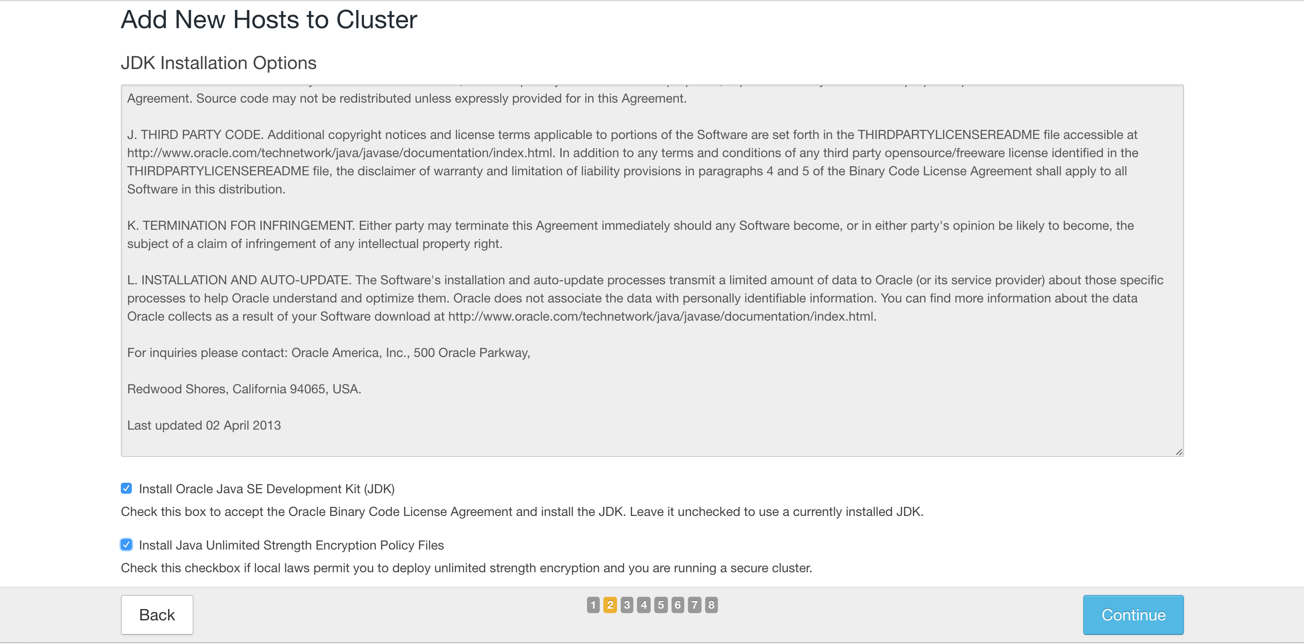

1. SSH登录信息

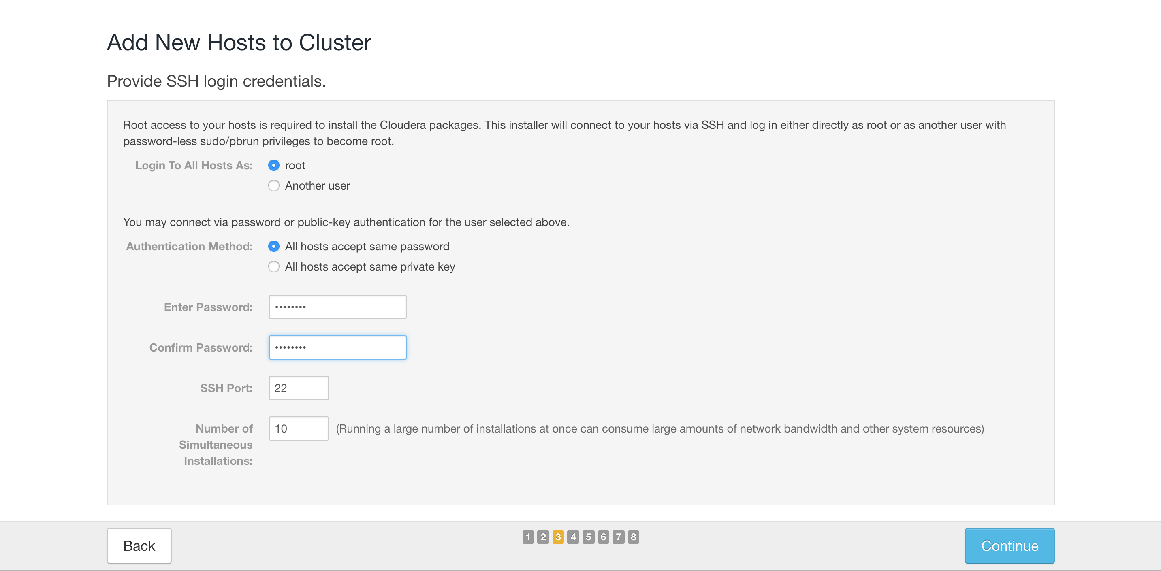

1. 安装Agent

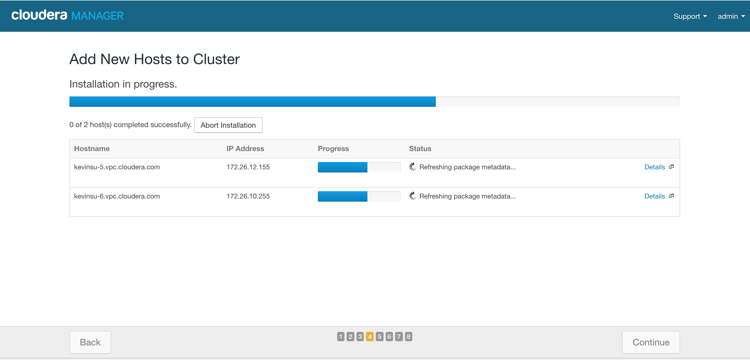

1. 新的节点下载／分发／激活CDH/Spark2/Anaconda 软件

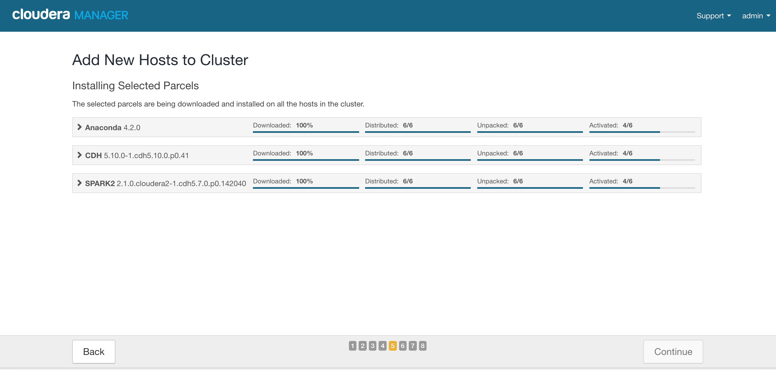

1. 主机检查，忽略“*There are mismatched versions across the system, which will cause failures. See below for details on which hosts are running what versions of components*”警告，因为我们采用的就是跨版本部署方式

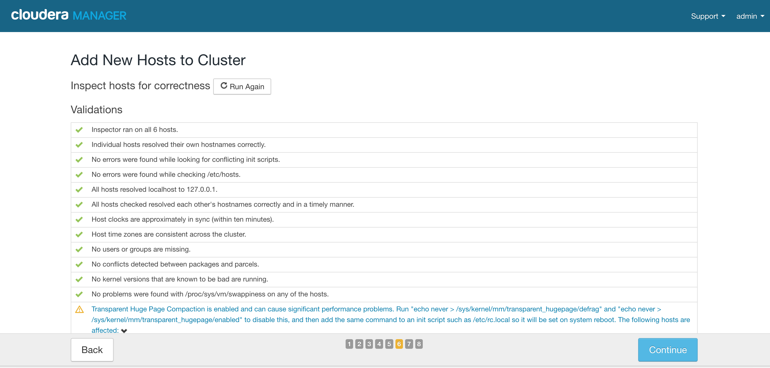

1. 选择预先创建的cdsw模版，部署服务客户端

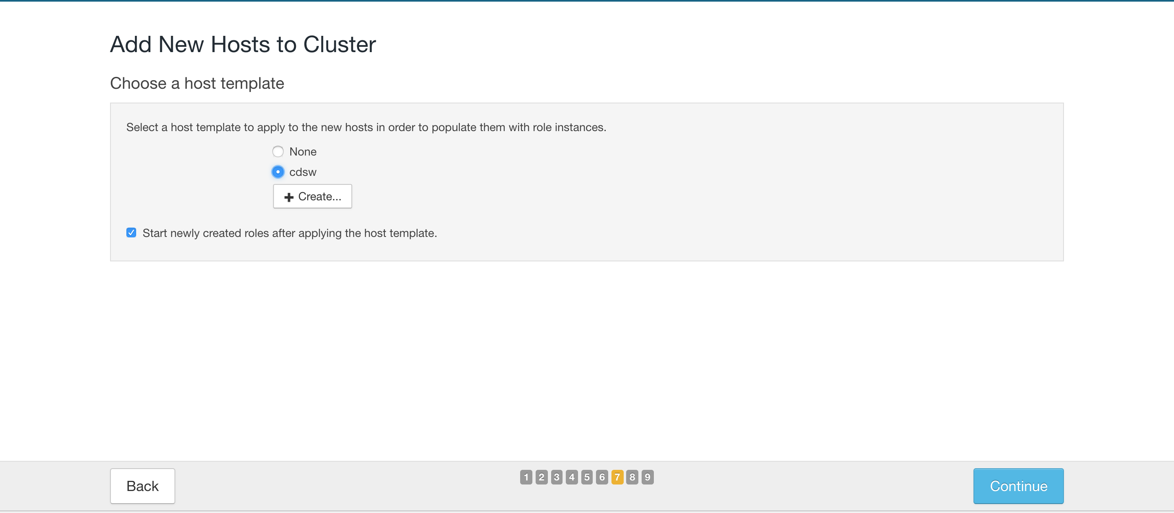

1. 添加并启动服务

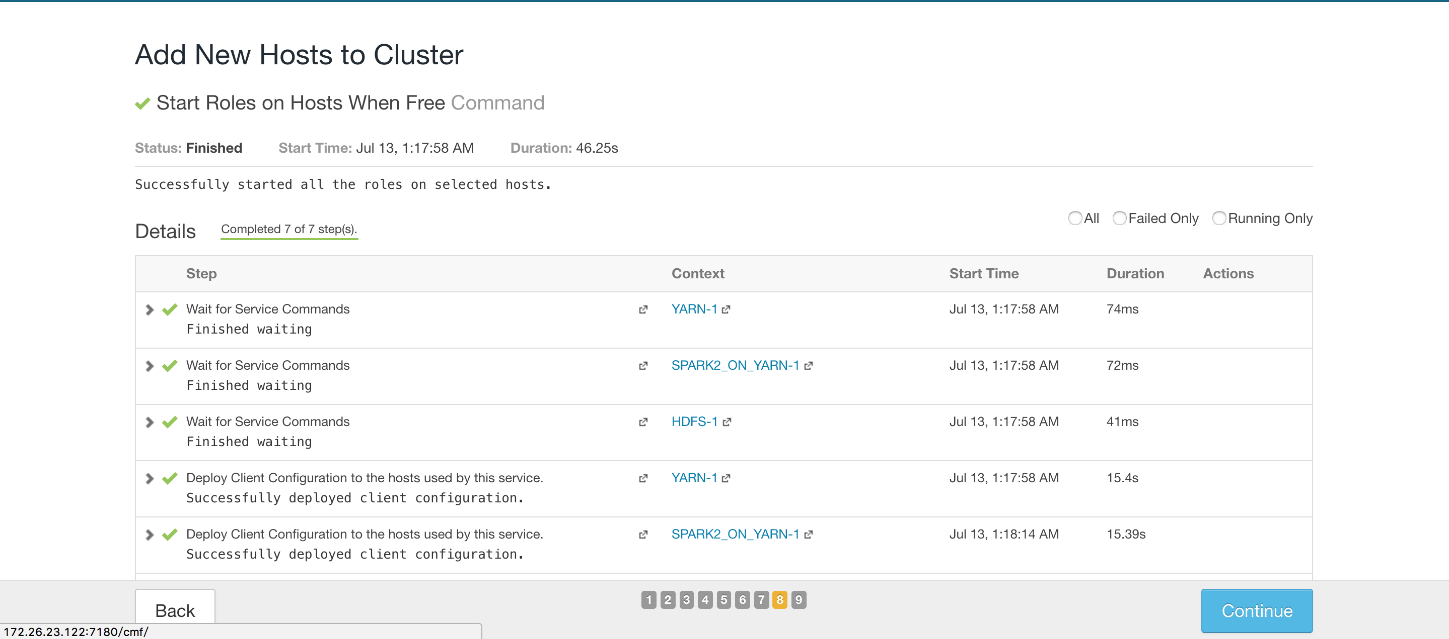

1. 完成节点添加

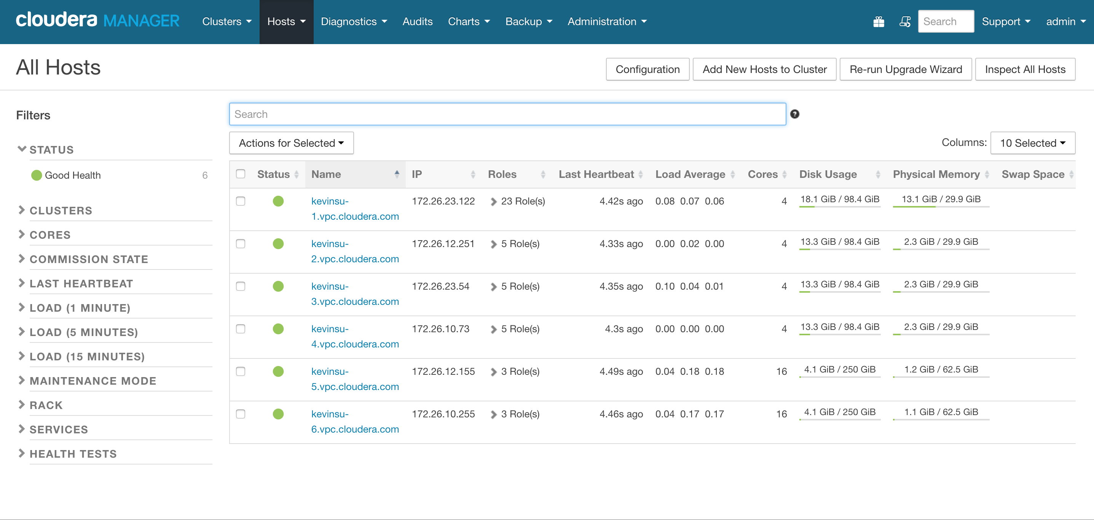

### cdsw.conf文件配置及服务初始化

1. fdisk -l查看服务器磁盘配置情况

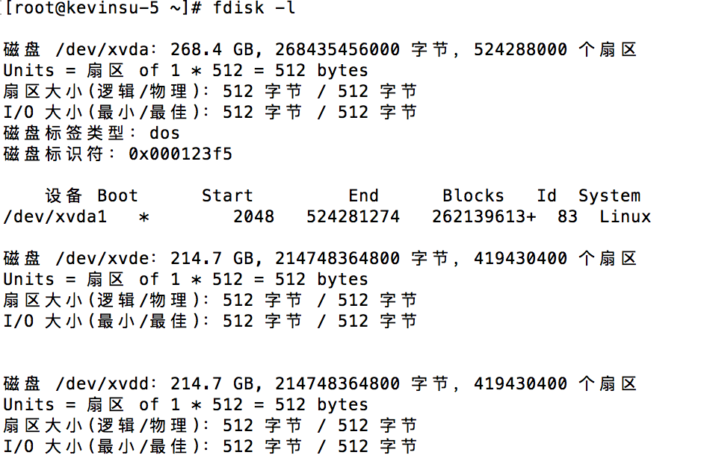

本例中，/dev/xvda为系统盘，/dev/xvde及/dev/xvdd将被cdsw服务所使用

1. 编辑文件/etc/cdsw/config/cdsw.conf ，配置如下参数

DOMAIN="cdsw.kevinsu-5.vpc.cloudera.com"

MASTER_IP="172.26.12.155"

DOCKER_BLOCK_DEVICES="/dev/xvde"

APPLICATION_BLOCK_DEVICE="/dev/xvdd"

NO_PROXY="localhost,127.0.0.1,172.26.12.155,100.66.0.1,100.66.0.2,

100.66.0.3,100.66.0.4,100.66.0.5,100.66.0.6,100.66.0.7,100.66.0.8,

100.66.0.9,100.66.0.10,100.66.0.11,100.66.0.12,100.66.0.13,100.66.0.14,

100.66.0.15,100.66.0.16,100.66.0.17,100.66.0.18,100.66.0.19,100.66.0.20,

100.66.0.21,100.66.0.22,100.66.0.23,100.66.0.24,100.66.0.25,100.66.0.26,

100.66.0.27,100.66.0.28,100.66.0.29,100.66.0.30,100.66.0.31,100.66.0.32,

100.66.0.33,100.66.0.34,100.66.0.35,100.66.0.36,100.66.0.37,100.66.0.38,

100.66.0.39,100.66.0.40,100.66.0.41,100.66.0.42,100.66.0.43,100.66.0.44,

100.66.0.45,100.66.0.46,100.66.0.47,100.66.0.48,100.66.0.49,100.66.0.50"

1. 离线导入Docker image镜像文件

［说明：如果集群能够直接连接Internet，这一步请跳过］

1. 联系Cloudera技术支持获取Docker Images的离线压缩包cdsw_1.0.0_abec968.tar.gz
2. 拷贝文件cdsw_1.0.0_abec968.tar.gz 到安装CDSW的Master节点上
3. 使用root在master节点上执行如下命令:

/etc/cdsw/scripts/create-thinpool.sh

systemctl start docker

docker load -i cdsw_1.0.0_abec968.tar.gz ##该过程需要解压文件并导入镜像，需要花费数分钟时间

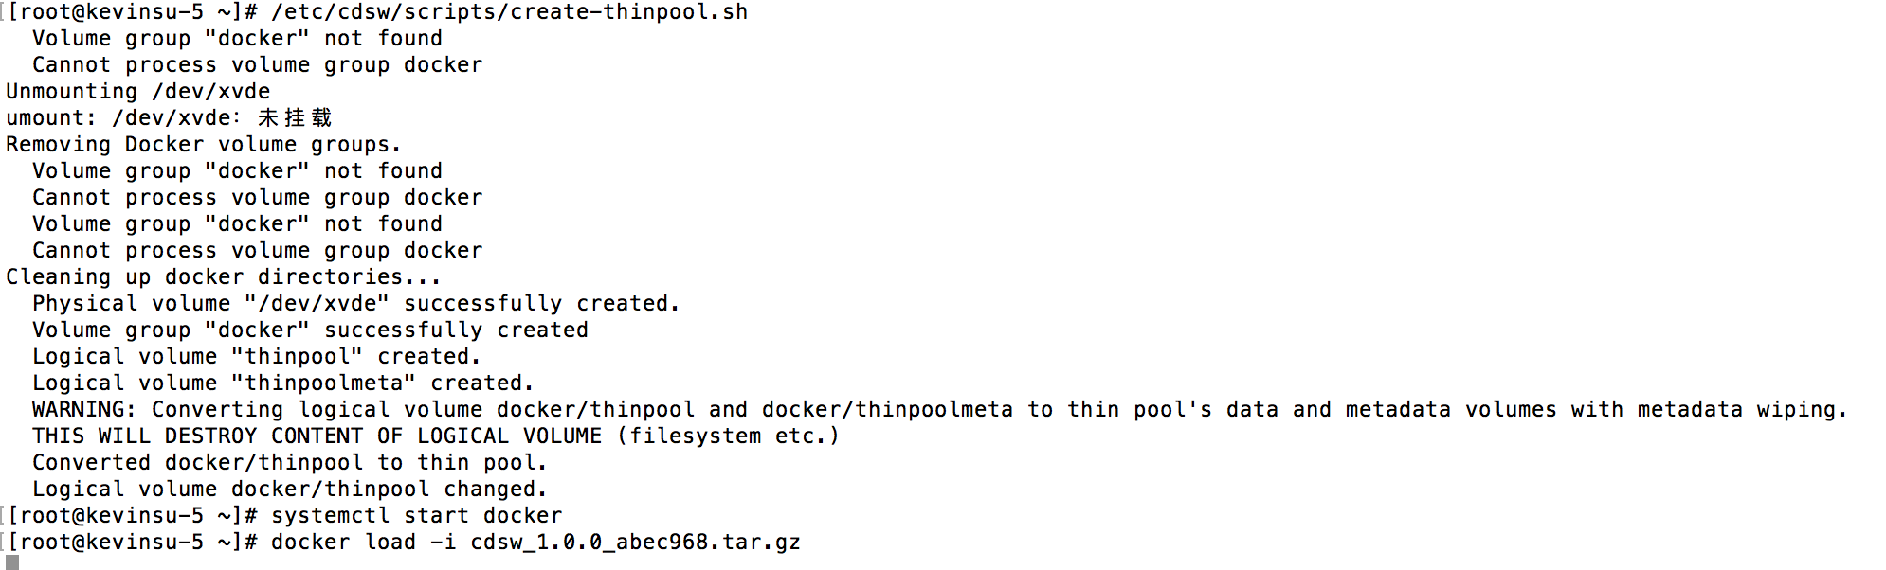

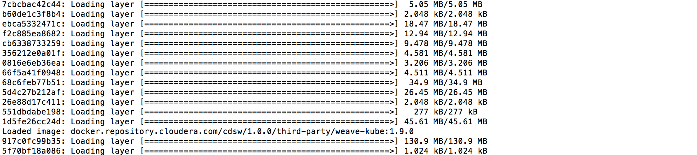

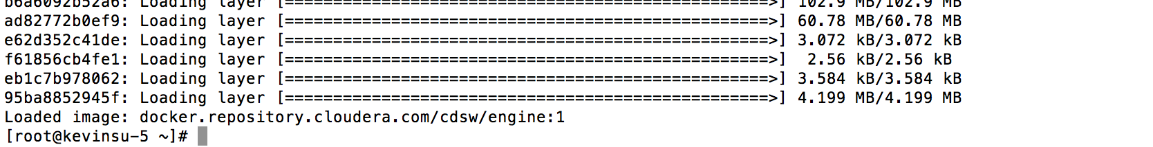

1. 初始化cdsw服务

在master节点上，使用root用户执行初始化命令 cdsw init

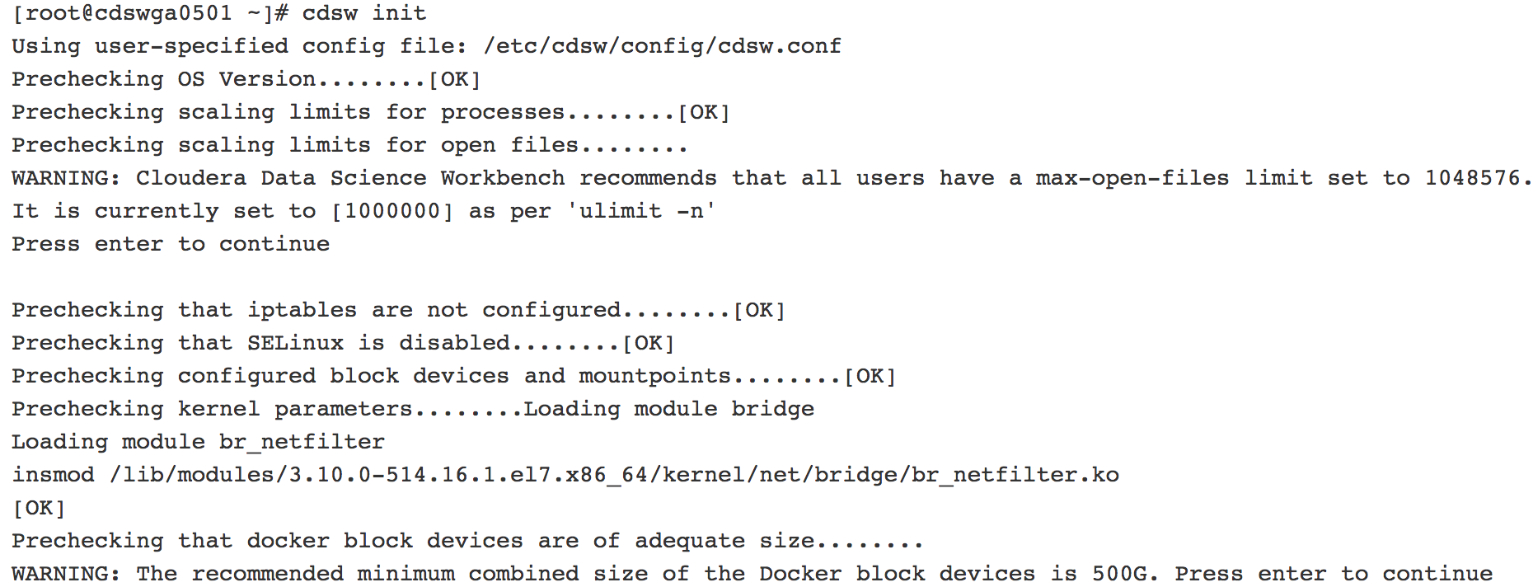

1. 服务状态检查

使用watch cdsw status命令查看服务启动的状态。

如果最后提示 Clodera Data Science Workbench is ready！ 恭喜你，服务配置已经完成。

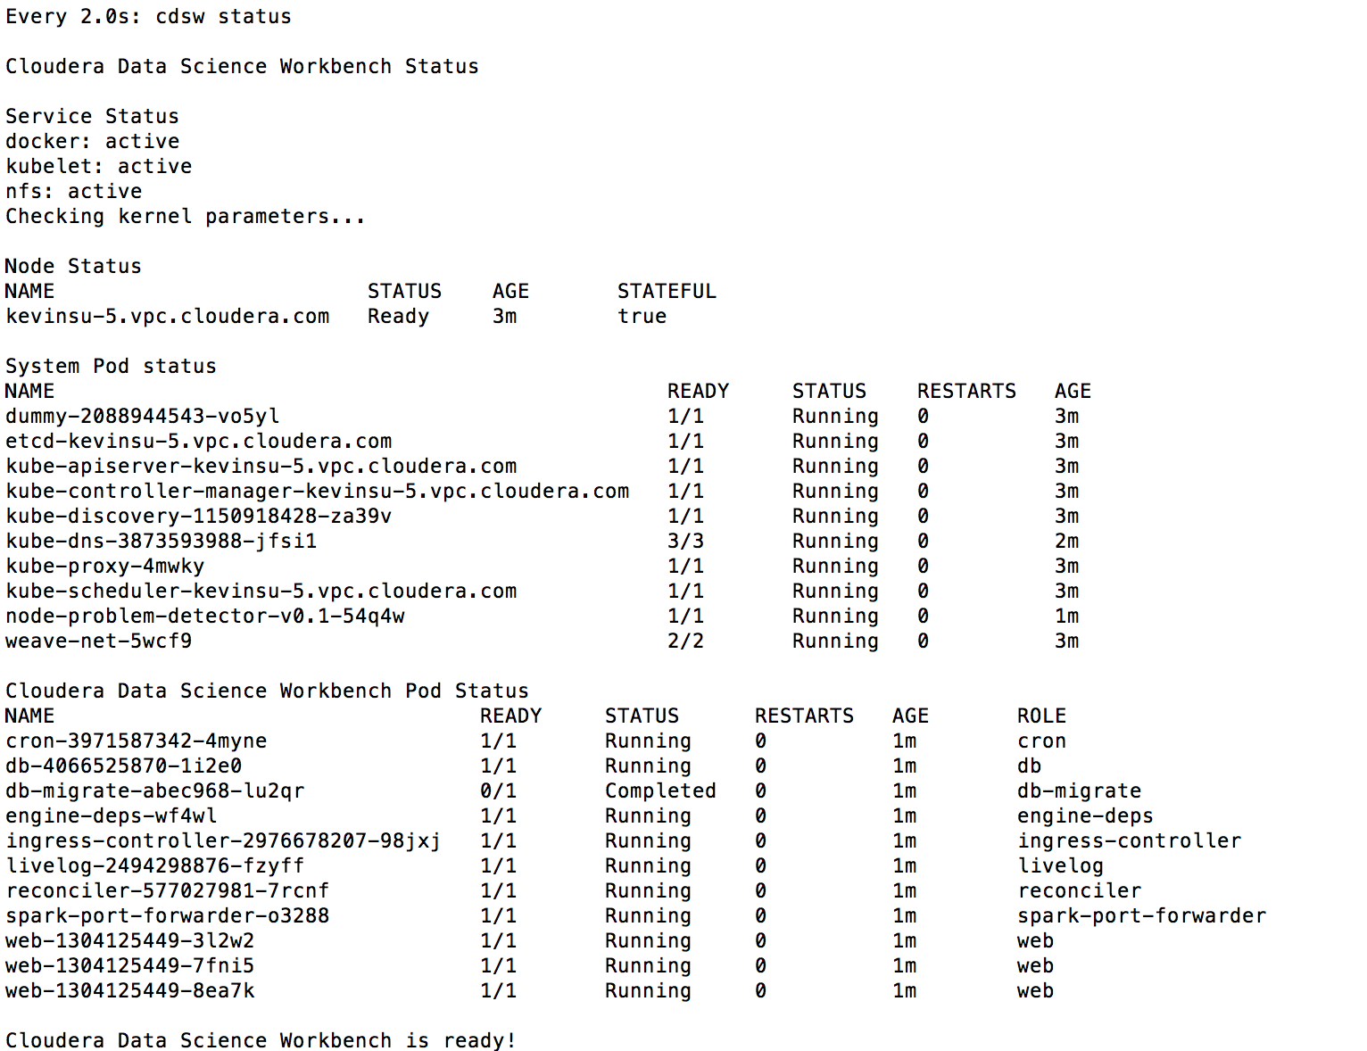

1. 服务重置

如果在检查、初始化过程中发现错误或问题，初始化服务终止后，可以执行cdsw reset命令来重置；当修复完成后，再次执行cdsw init命令进行初始化

### Worker节点加入集群

1. 首先，把cdsw.conf文件拷贝的worker节点的相同目录下



1. 在master节点上执行 cdsw enable <worker_ip>

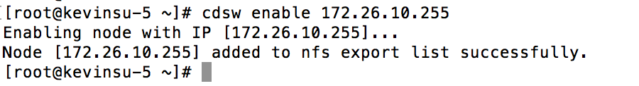

1. 在worker上执行 cdsw join

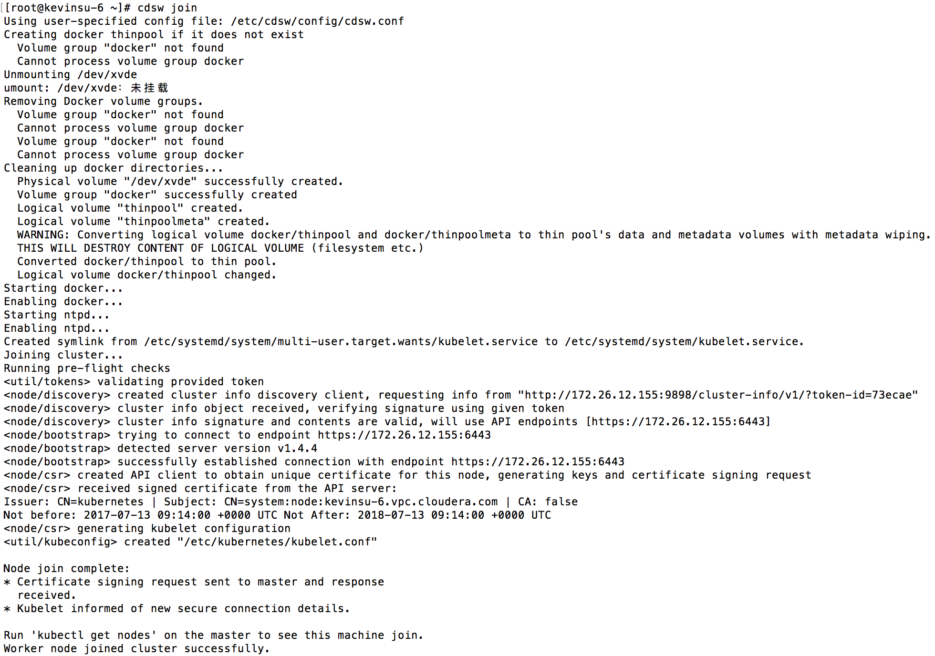

1. 在master上查看结果

通过命令kubectl get nodes 查看cdsw集群的节点情况；通过命令cdsw status 查看当前服务容器的分布情况（应该有容器的实例在新加入的worker节点上启动）

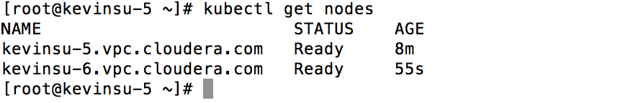

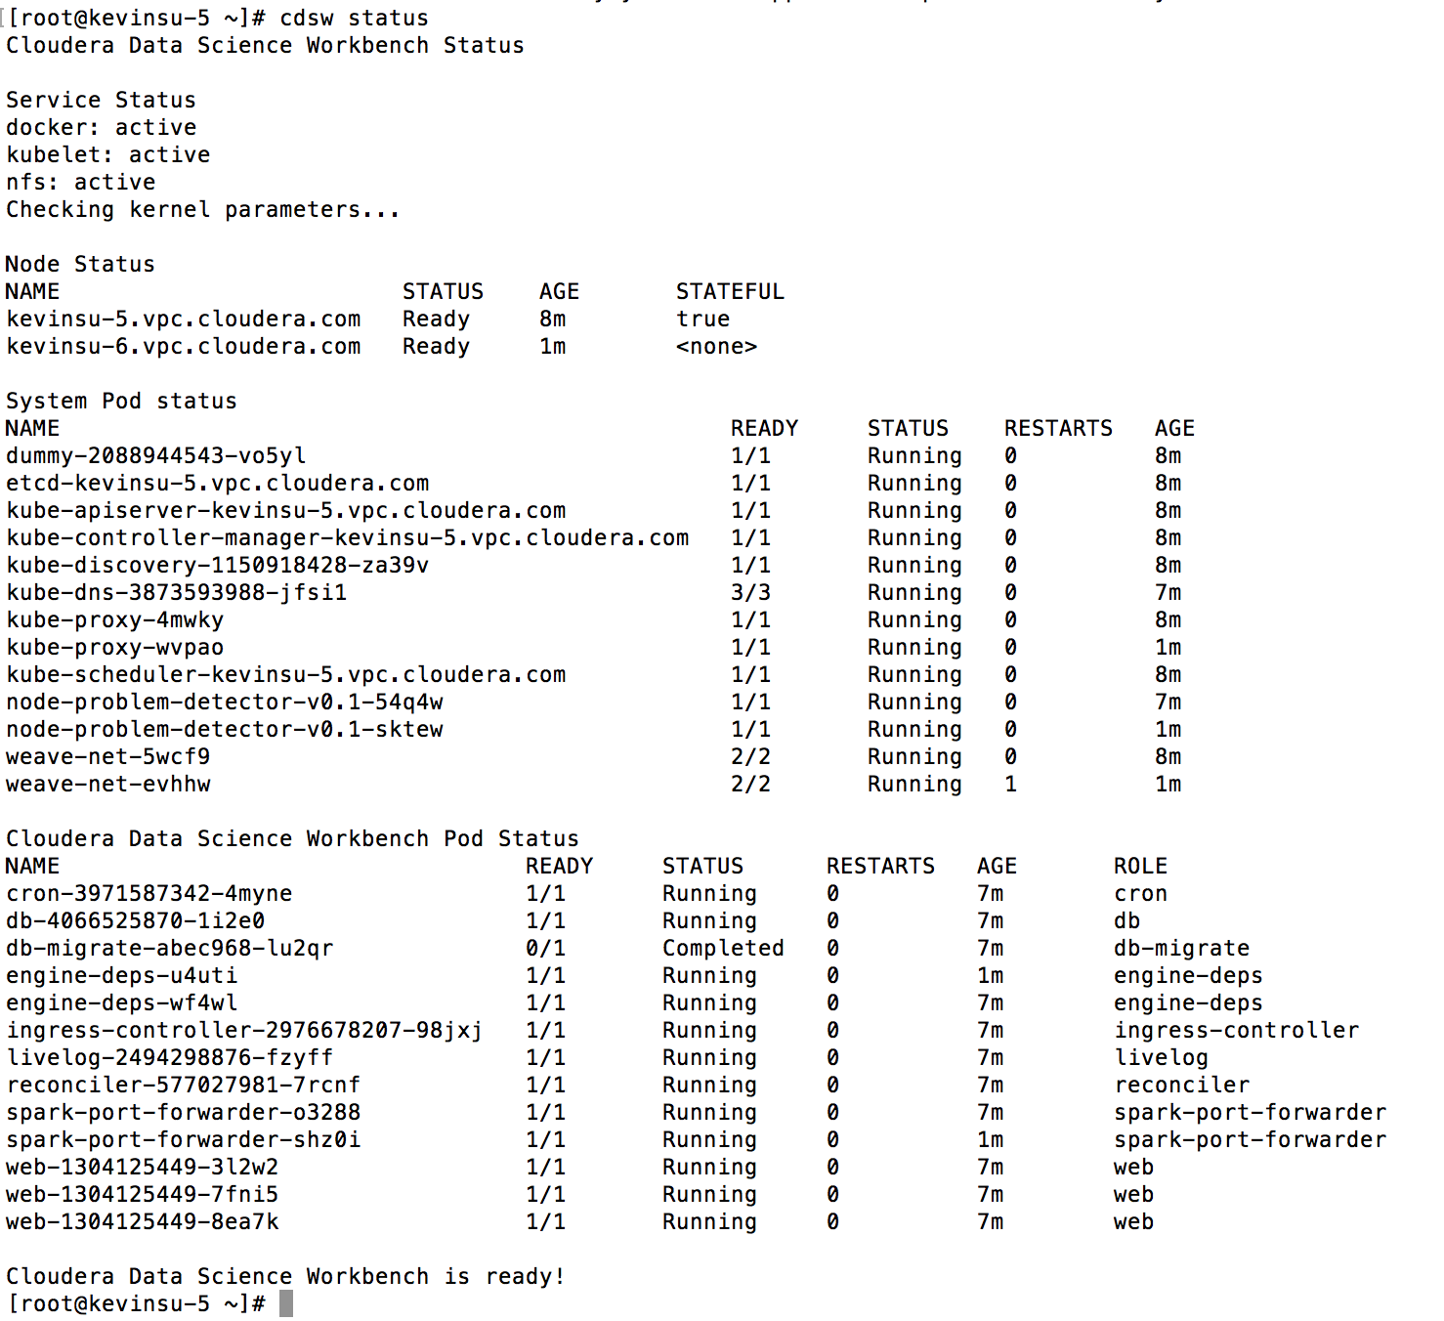

### Data Science Workbench访问

在客户端浏览器中，输入cdsw.conf文件中master domain的地址，如本例中为

<http://cdsw.kevinsu-5.vpc.cloudera.com>

启动数据科学工作台。

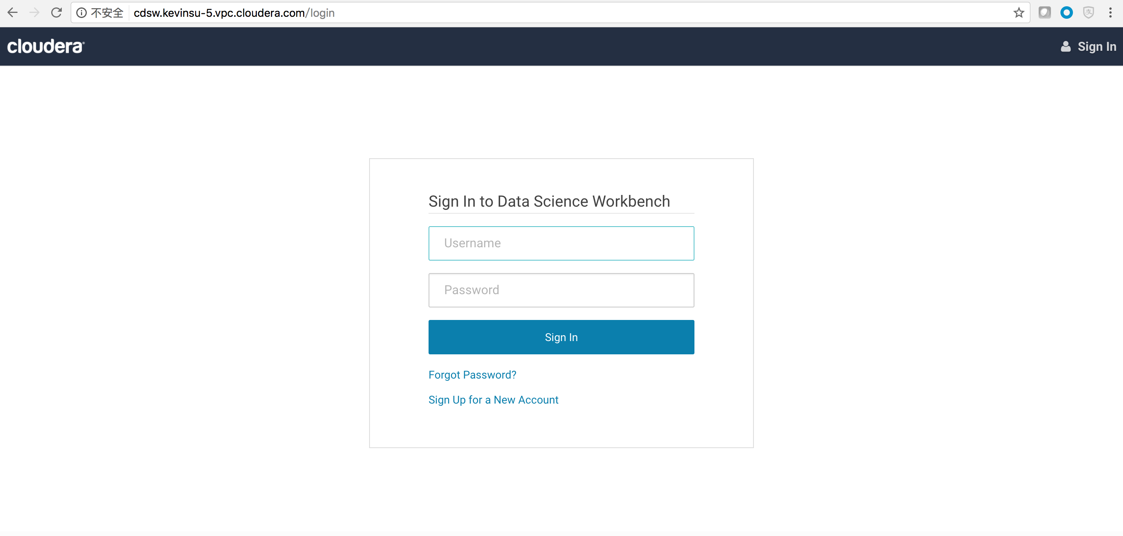

至此，cdsw部署已经完成。

## 第四部分、安装后的配置

### 创建管理员用户

在使用cdsw科学工作平台前，需要为平台设置一个管理员。平台默认第一个注册登陆cdsw平台的用户即为管理员用户（类似Hue）。因此，我们在安装部署完平台后开放给最终用户使用前的第一件事，就是应该为平台设置管理员。

在客户端浏览器中，输入cdsw.conf文件中master domain的地址，如本例中为

<http://cdsw.kevinsu-5.vpc.cloudera.com>

1. 启动数据科学工作台。



1. 然后选择“Sign Up for a New Account”，进入用户注册界面。

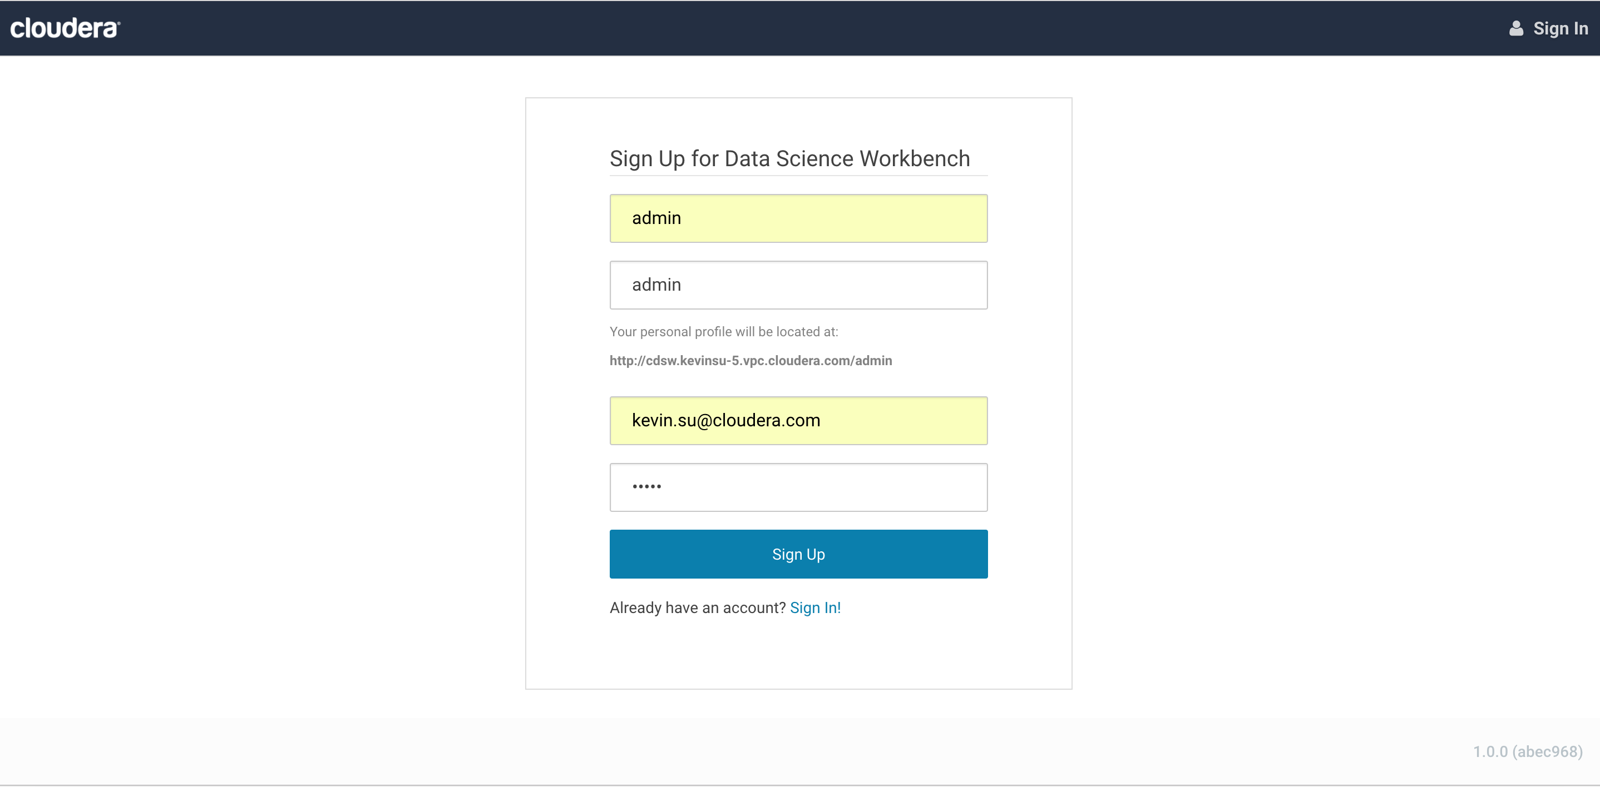

1. 输入用户名（本例使用admin，当然用户也可以使用任意的名字）、注册邮箱、密码等信息，然后点击“Sign Up”即完成自助注册（普通用户注册的过程相同）。

注意，cdsw平台是一种自助式协同工作平台，用户注册无需管理员审批。但是管理员有权利禁用不合适的用户访问平台，或者通过配置与外部LDAP集成，来限制仅合法的身份才能访问平台，我们在后面的小节中会介绍。

1. 使用管理员用户登录（本例中为admin）cdsw，进入主页面

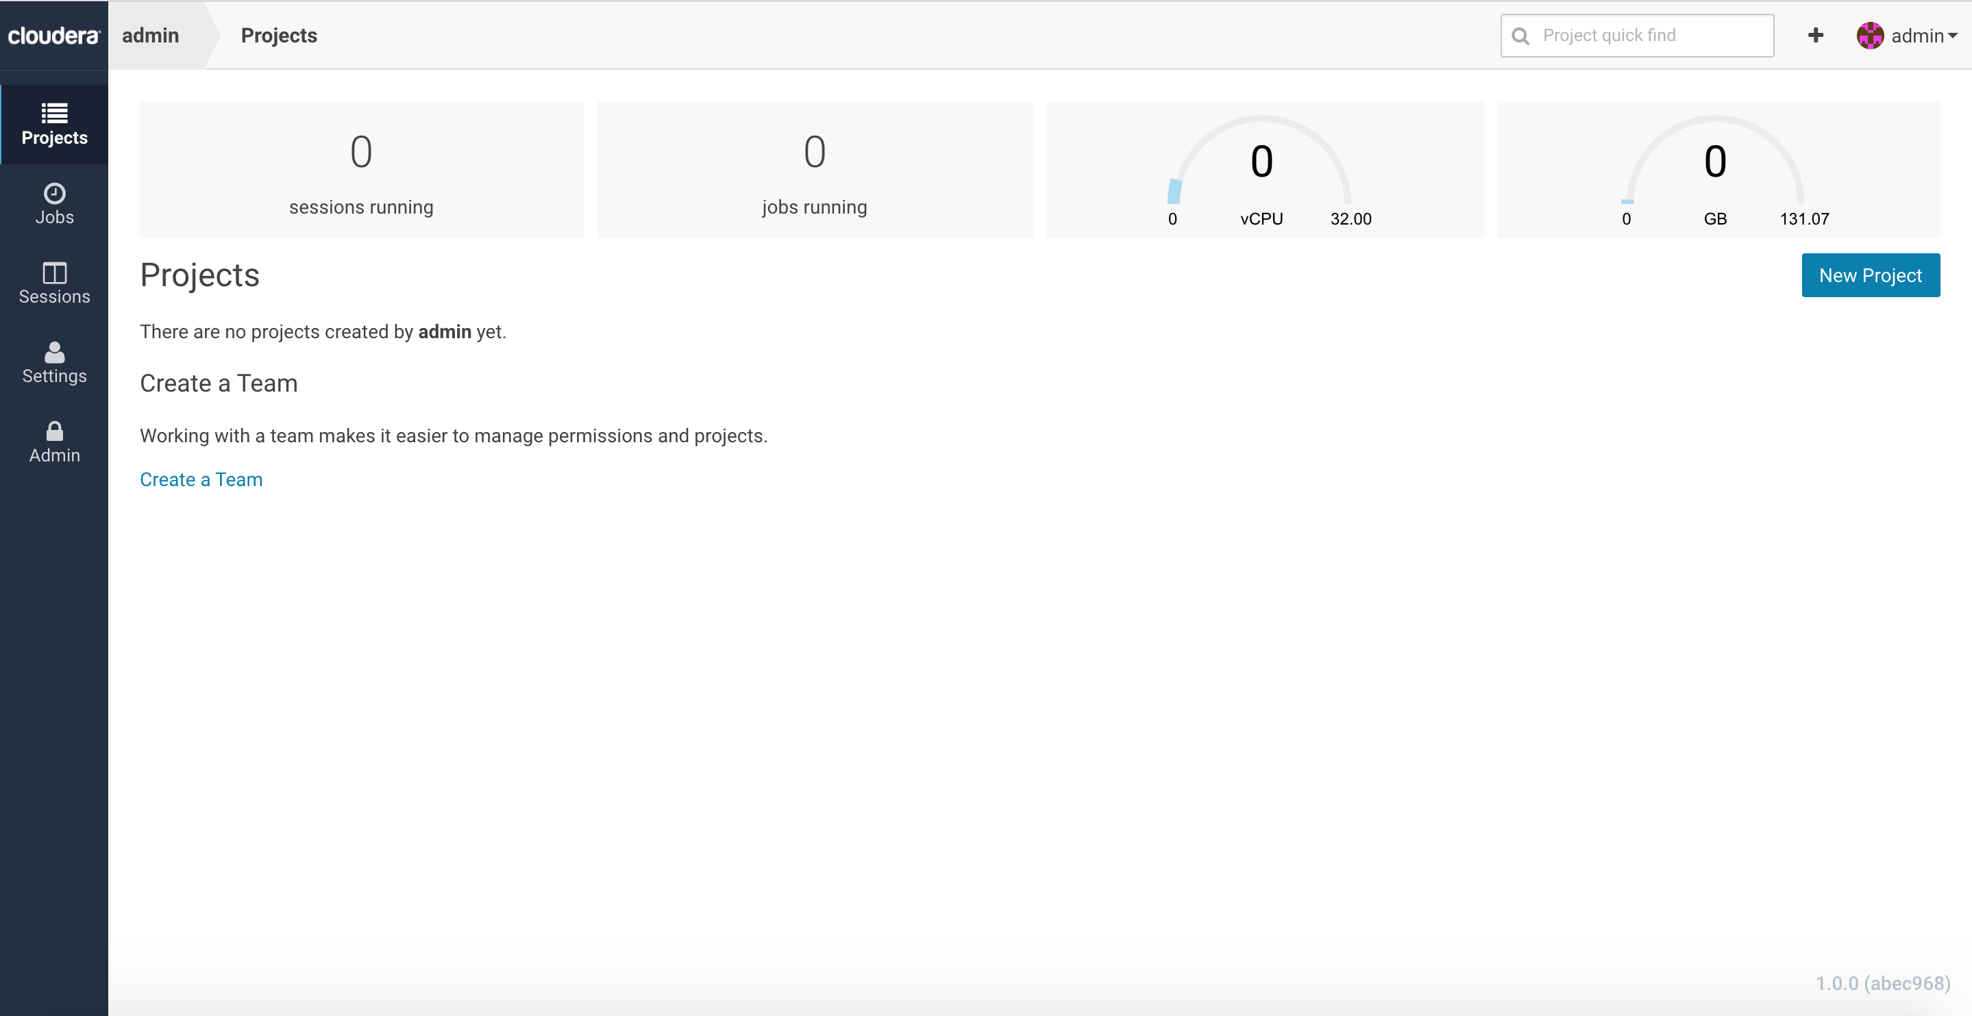

在主页中，可以看到左边是功能菜单，中间有当前用户的平台使用情况汇总，包括正在运行的会话数、运行的作业、cpu／内存的可用及已使用情况等。以及该用户的项目情况。

1. 点击左边菜单的“Admin”进入平台管理配置菜单
2. 第一页Overview是平台配置的摘要信息，包括版本、节点数、master IP、资源等信息

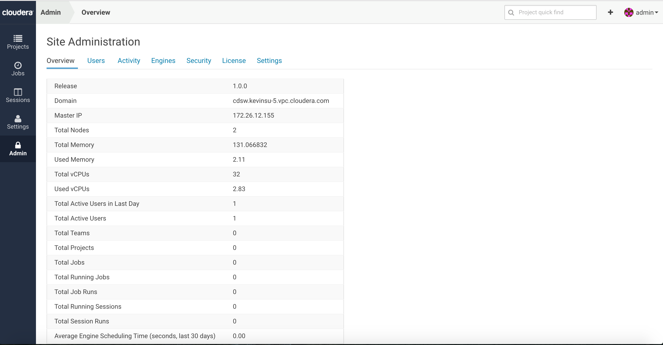

1. 用户管理

* 用户管理页面中管理员可以查看有哪些用户注册并访问平台；
* 可以通过Edit用户属性来配置用户的权限，以及是否禁止用户帐号；
* 可以通过Invite来邀请用户进行使用

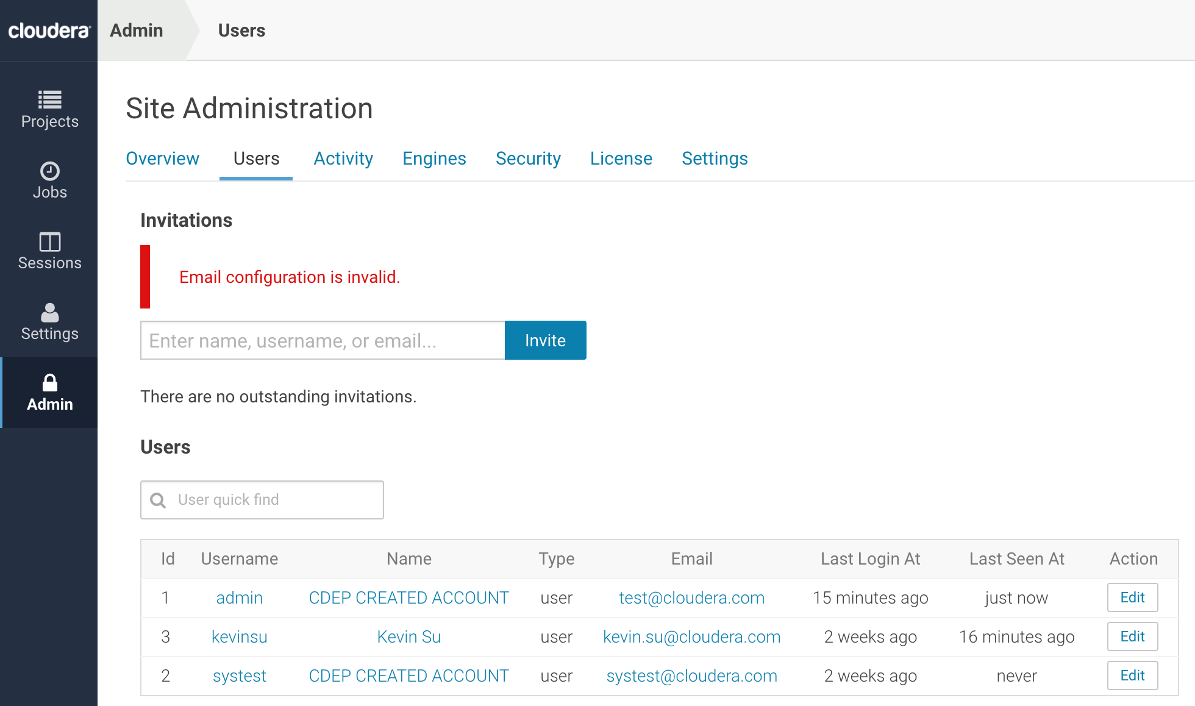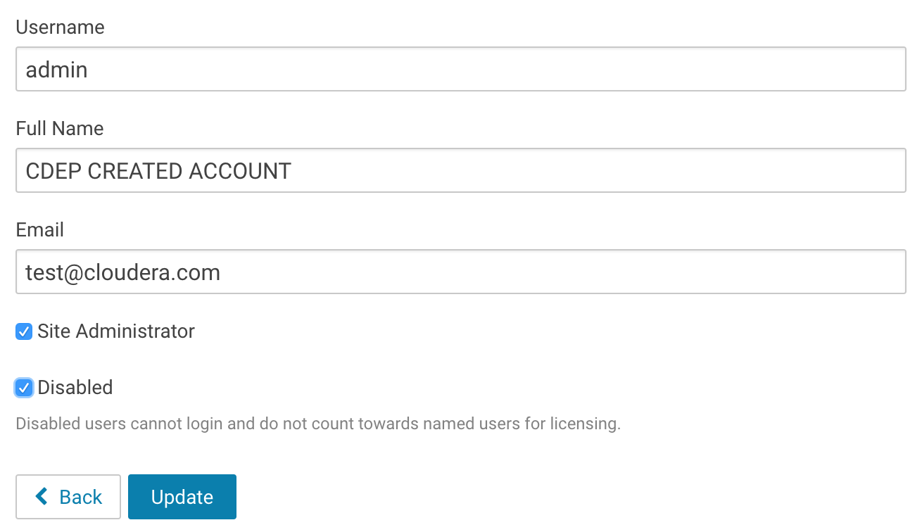

1. 当前会话信息

查看CDSW上所有会话信息，包括类型、用户、项目、容器资源等，以及会话的状态。

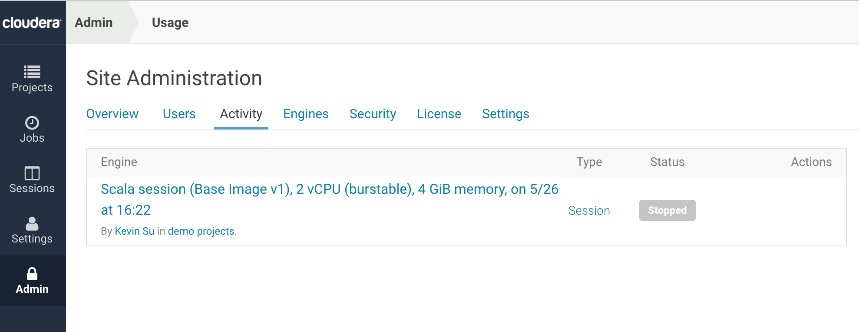

1. **Engines**配置

平台引擎相关的主要配置说明如下

1. Engine Profiles

通过Edit／Delete来增加／删除新的Docker 容器cpu/内存分配的profiles 配置。

这里的配置确定了最终用户在创建session时，可以选择的profiles。因此，应根据自己的cdsw资源配置情况，以及最终用户对资源的需求，进行合理配置。

注意，profiles中最大的cpu和内存的数值不能超过cdsw集群中那一台配置最大资源的服务器配置。

比方说，本例中最大的服务器资源配置为16CPU＋64GB内存，同时考虑到保留一定的资源给操作系统（比如1个cpu核＋8GB内存），因此我最大的profile可以配置15vCPU+56GB内存。

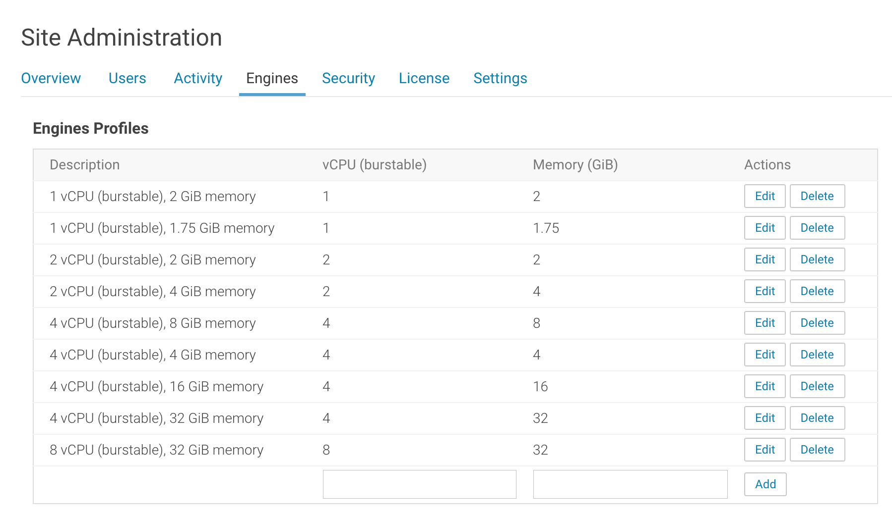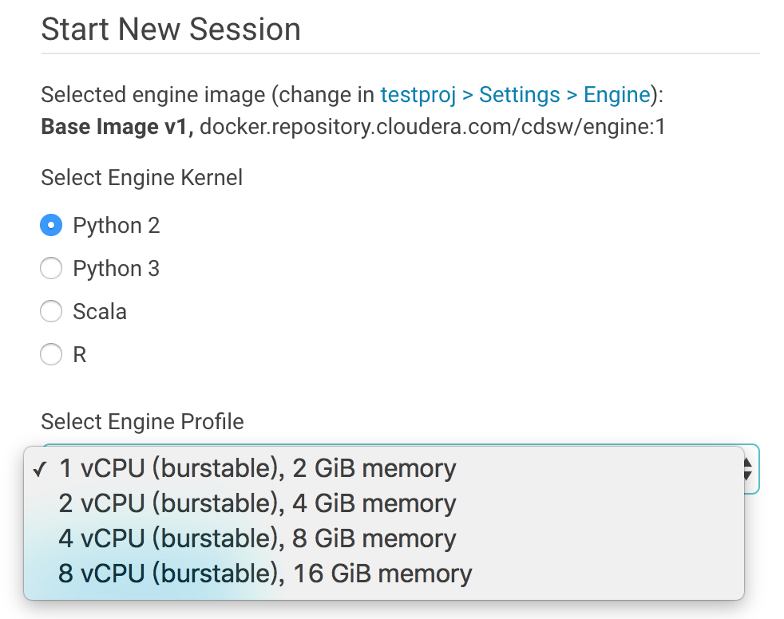

1. Engine Images

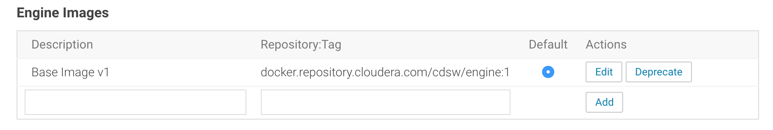

允许用户导入和管理定制化的Docker Image。

1. Environmental variables

允许用户设置定制化的session级别／作业级别的环境变量，以覆盖系统的默认设置。

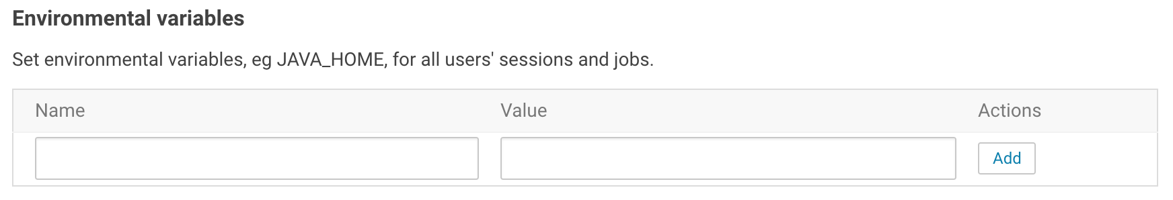

1. Mounts

因为每一个Docker容器的存储资源是有限的。而这里的配置能够允许用户挂载更多的磁盘资源给用户会话和作业，比如有集中的共享存储，可以通过额外挂载的方式，提高磁盘资源的共享，或者解决存储资源不足的问题。

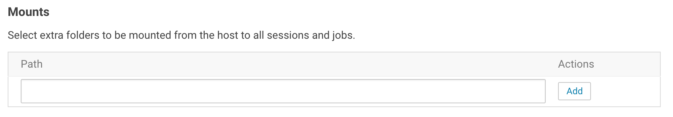

1. 安全配置

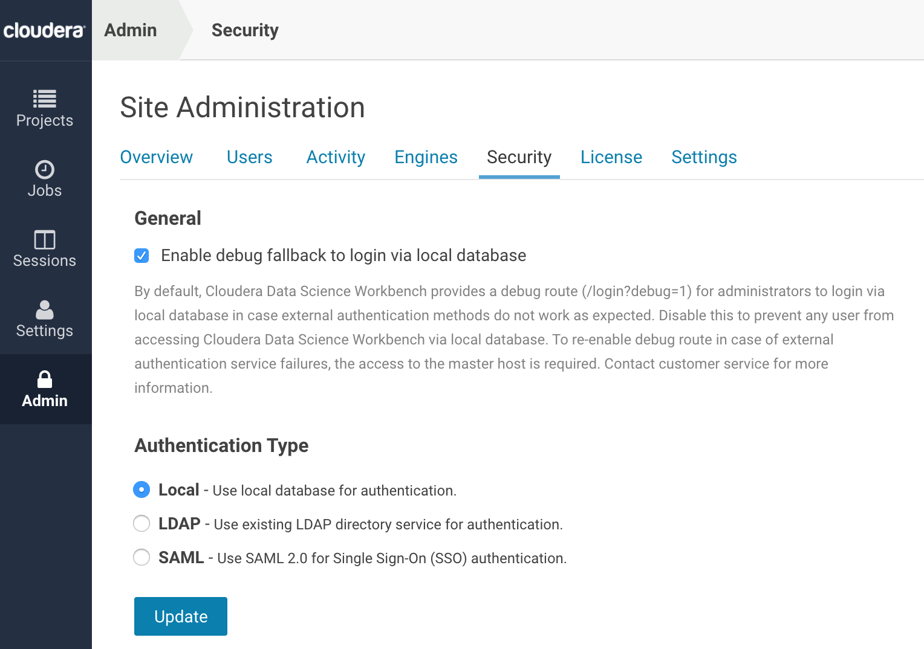

cdsw提供了三种类型的用户认证模式，即：

* Local － 采用本地数据库的认证方式。每个cdsw的用户都被保存在其内部管理的数据库中，并采用加密的方式进行存储；这是默认的方式
* LDAP － 采用外部的LDAP来进行用户集中管理。常见的LDAP如AD、OpenLDAP等。如果选择该认证模式，需要提供和配置LDAP信息

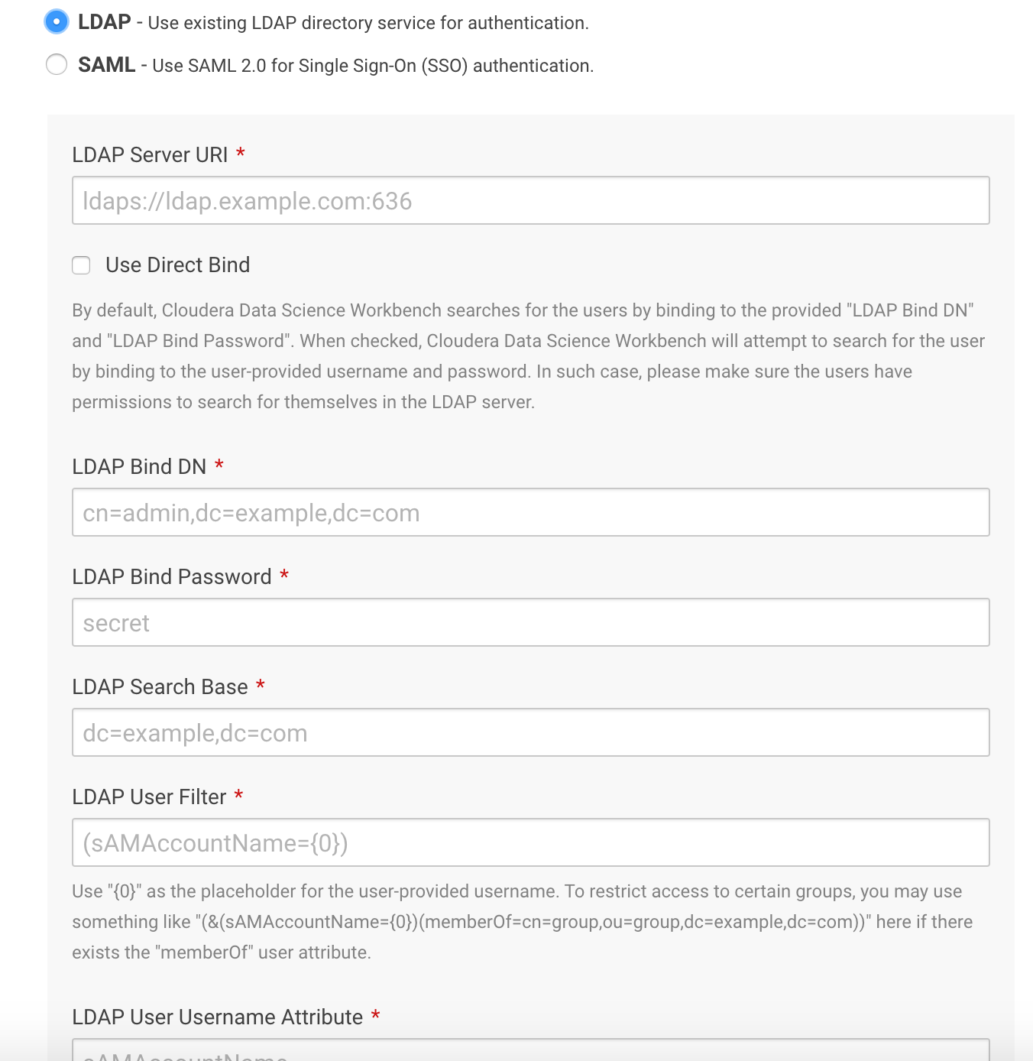

* SAML － 通过外部SAML服务器，实现SSO单点登录的安全认证。同样的，选择这种模式，首先需要有基于SAML协议的SSO登录服务，然后需要在cdsw中配置SAML服务。

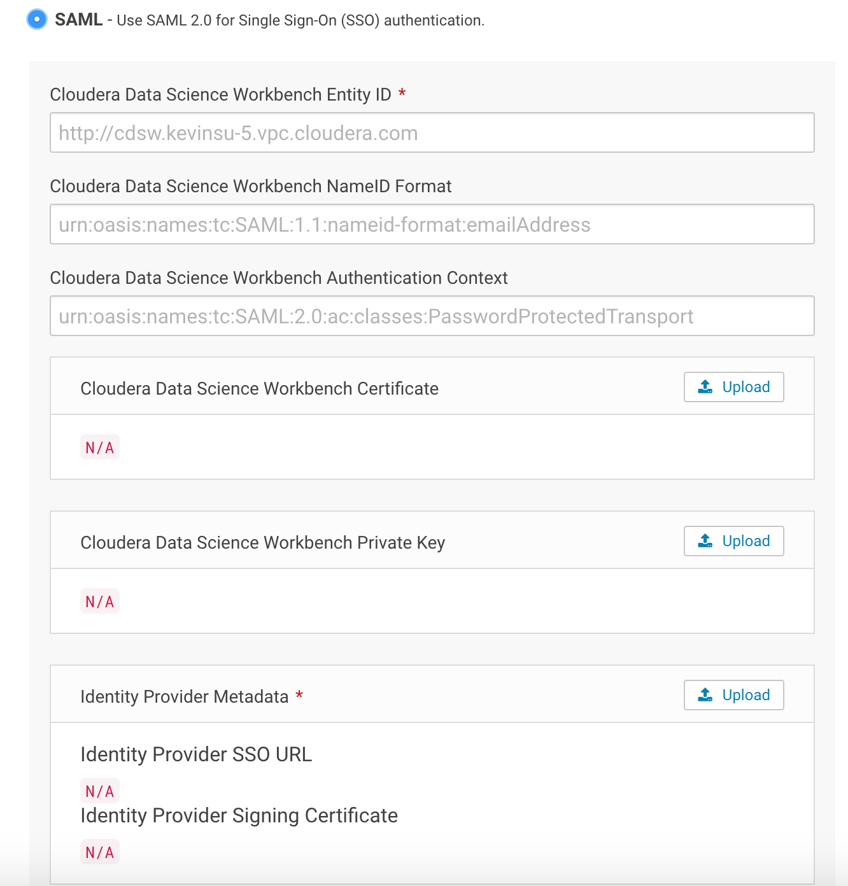

1. 许可配置

这里可以查看、导入／更新cdsw的软件许可证。

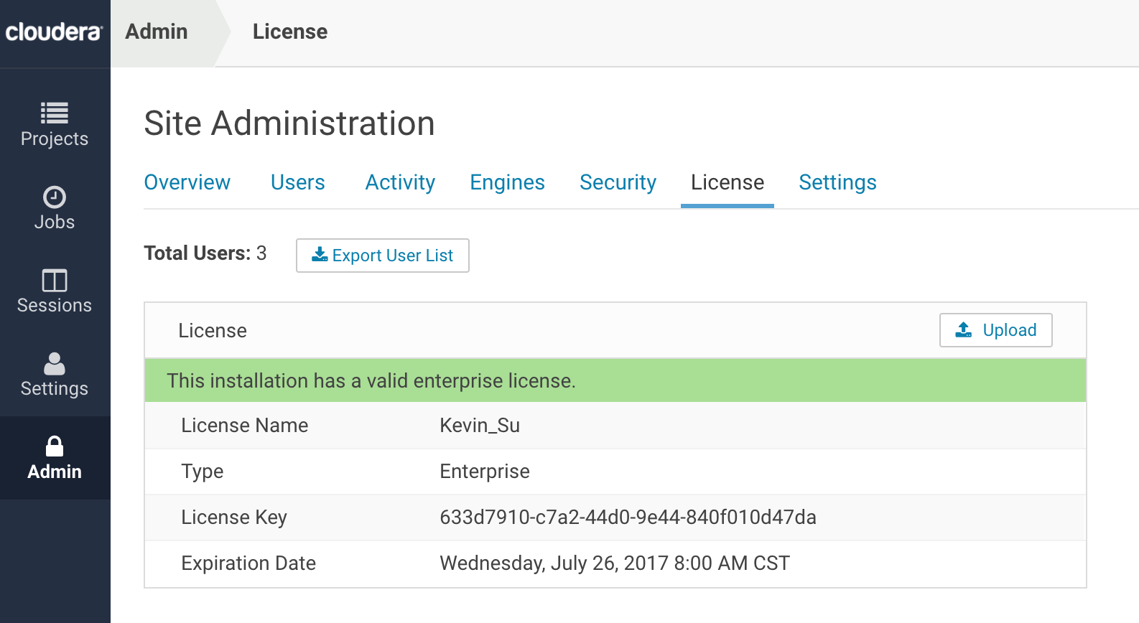

1. 其他配置
2. General

* 第一个重要配置是，其默认关闭。 如果选择，那么用户在未收到管理员邀请的情况下将不能通过自助注册的方式进行注册和使用平台
* ，即是否发送平台使用的诊断信息（仅平台软件相关信息，不含任何用户数据和账户信息）给Cloudera。默认开启，用户可以根据自己的需要关闭。

1. Email

如果开启了通过邀请的方式注册，或者开启了主动邮件通知的消息推送和告警（比如作业状态更新或异常告警），则需要配置Email服务器。

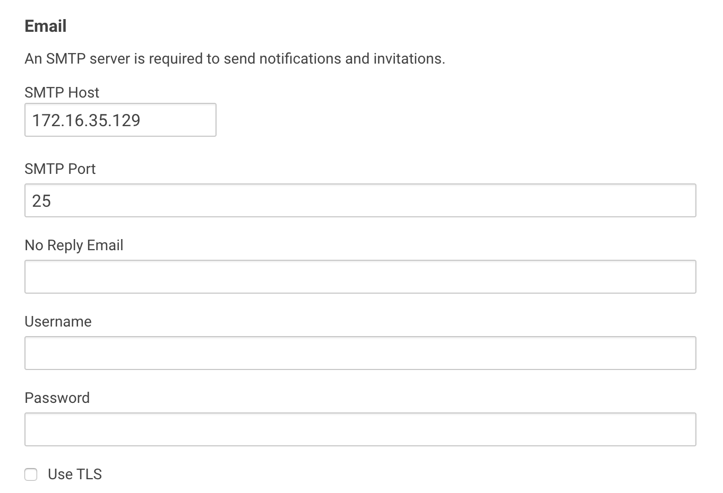

### 普通用户配置

普通用户注册和登录cdsw，页面跟管理员的菜单略有不同，少了平台级别配置管理的菜单，如下图所示。

当然，普通用户在使用cdsw之前，也仍然有一些简单的配置工作。

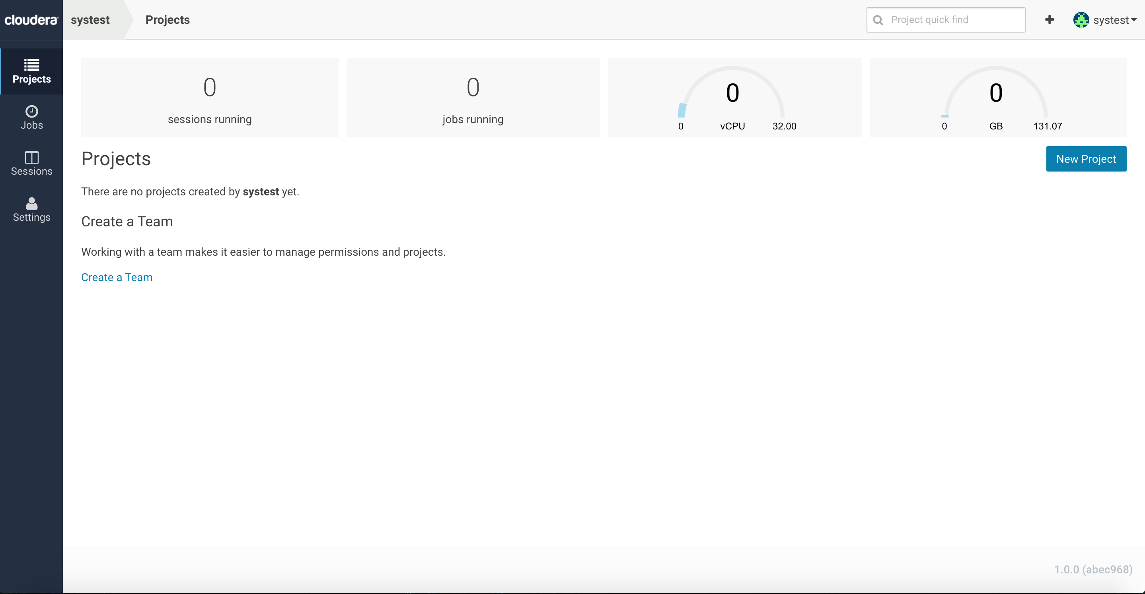

1. 点击左侧的“Settings”菜单，或者从右上角用户图标下拉菜单选择“Account Settings”，进入用户配置界面

 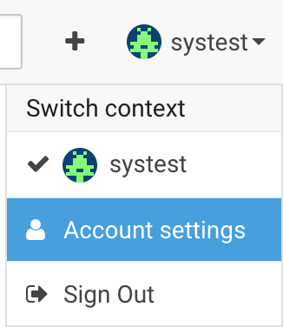

1. Profile

配置用户帐号的基本信息。

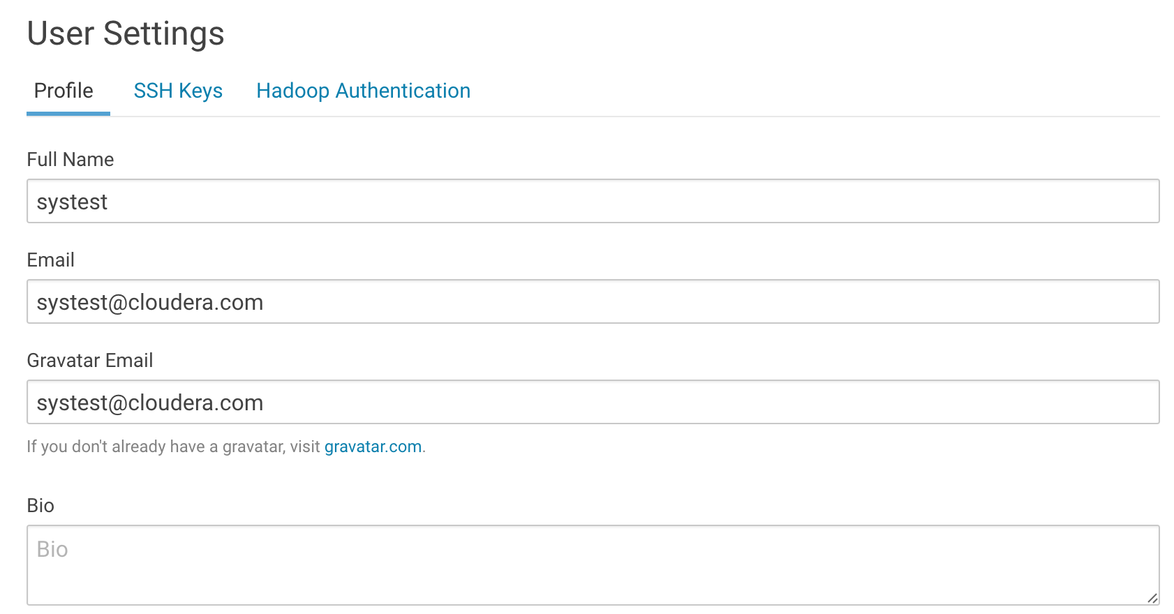

1. SSH Key

用户可以通过SSH来登录工作台

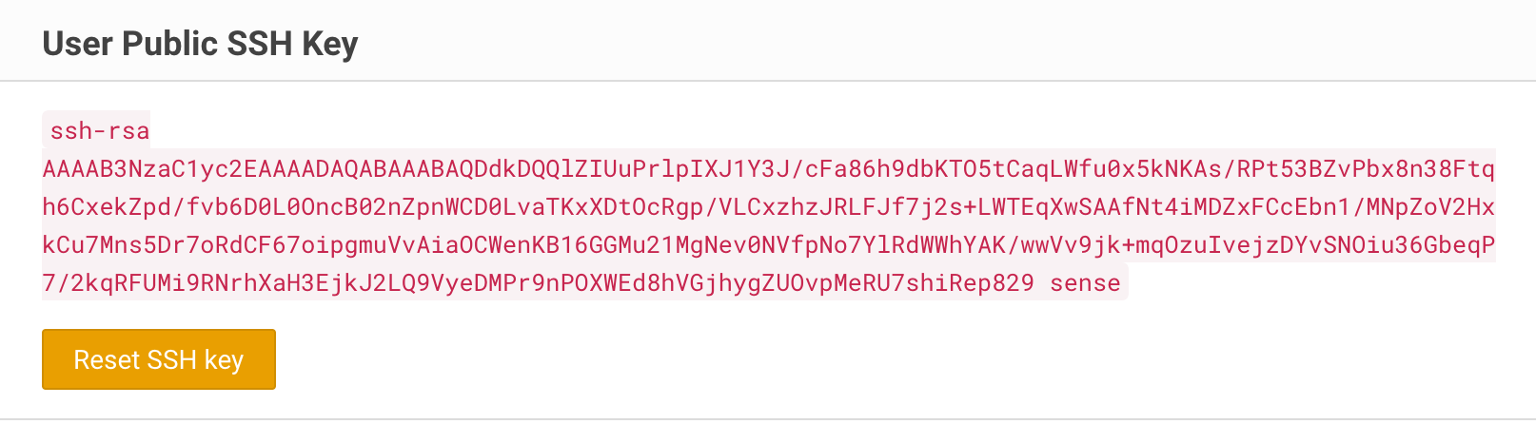

1. Hadoop Authentication

这个身份认证主要是指CDH集群的Kerberos认证，即最终用户以何种Kerberos的Principal来访问Hadoop上的服务并提交YARN／Spark2作业。

*（说明：如果CDH集群本身并未启用Kerberos身份认证功能，则本设置可以忽略，实际使用过程中将不进行Kerberos身份认证）*

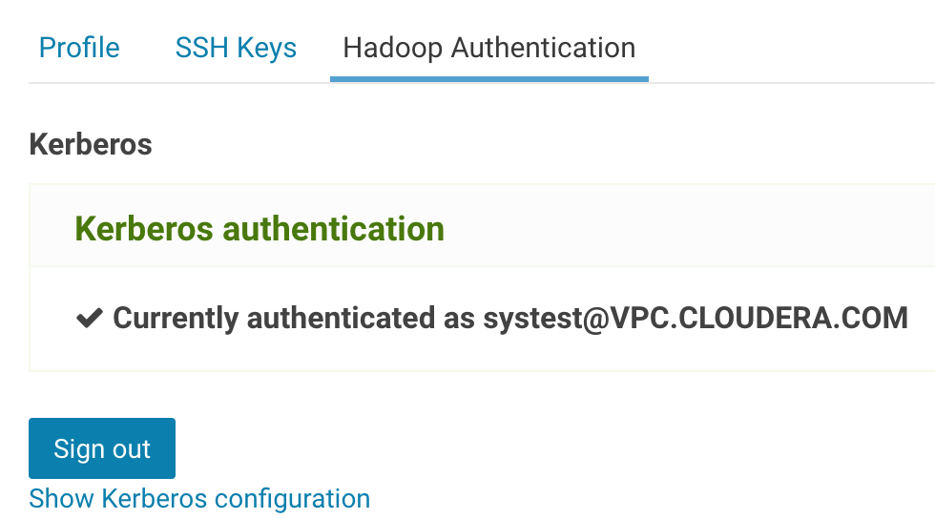

输入CDH集群上的Kerberos的Principal及密码，然后点击验证。如果提示验证通过，那么用户就可以开始使用平台进行数据科学相关工作了。

同时，在Session中也可以通过klist来查看也验证当前使用的Kerberos的Principal。

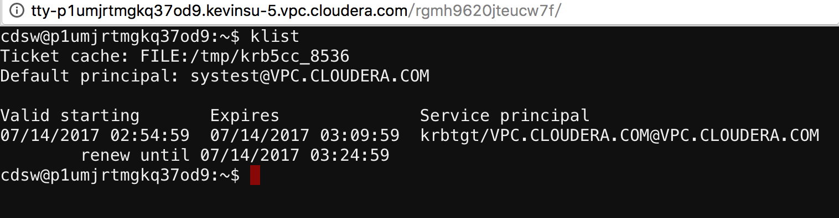

## 第五部分、服务快速验证

1. 选择“Projects”菜单，点击“New Project”打开创建工程向导
2. 输入Project Name，选择项目可见范围，以及初始化的模板。

这里，为了快速验证的目的，本例中选择“Template”，并选择“Python”类型的项目，然后点击“Create Project”创建项目。

用户可以根据自己的需要设置合理的项目配置。

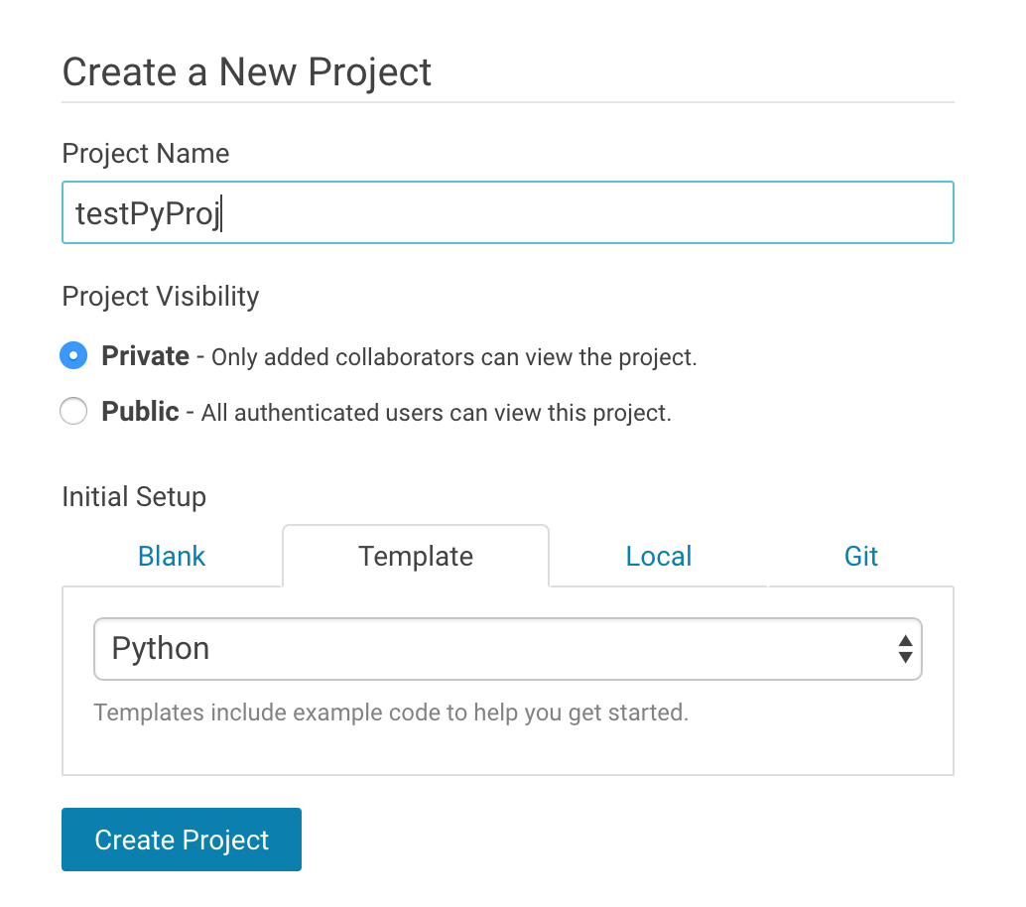

1. 查看项目的工程文件

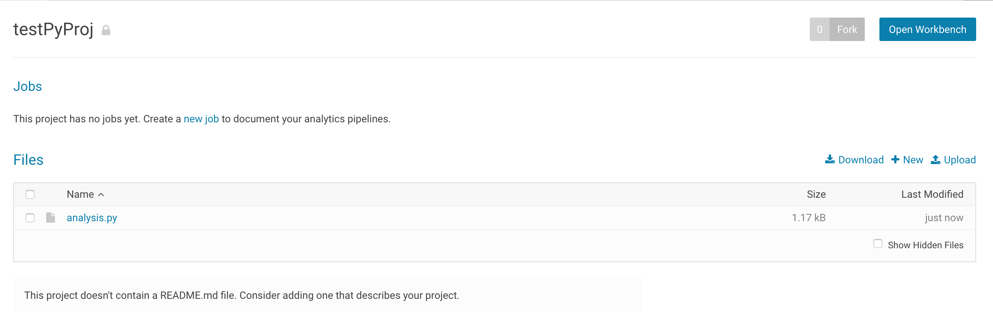

1. 点击某个文件，可以查看／编辑该文件内容或代码

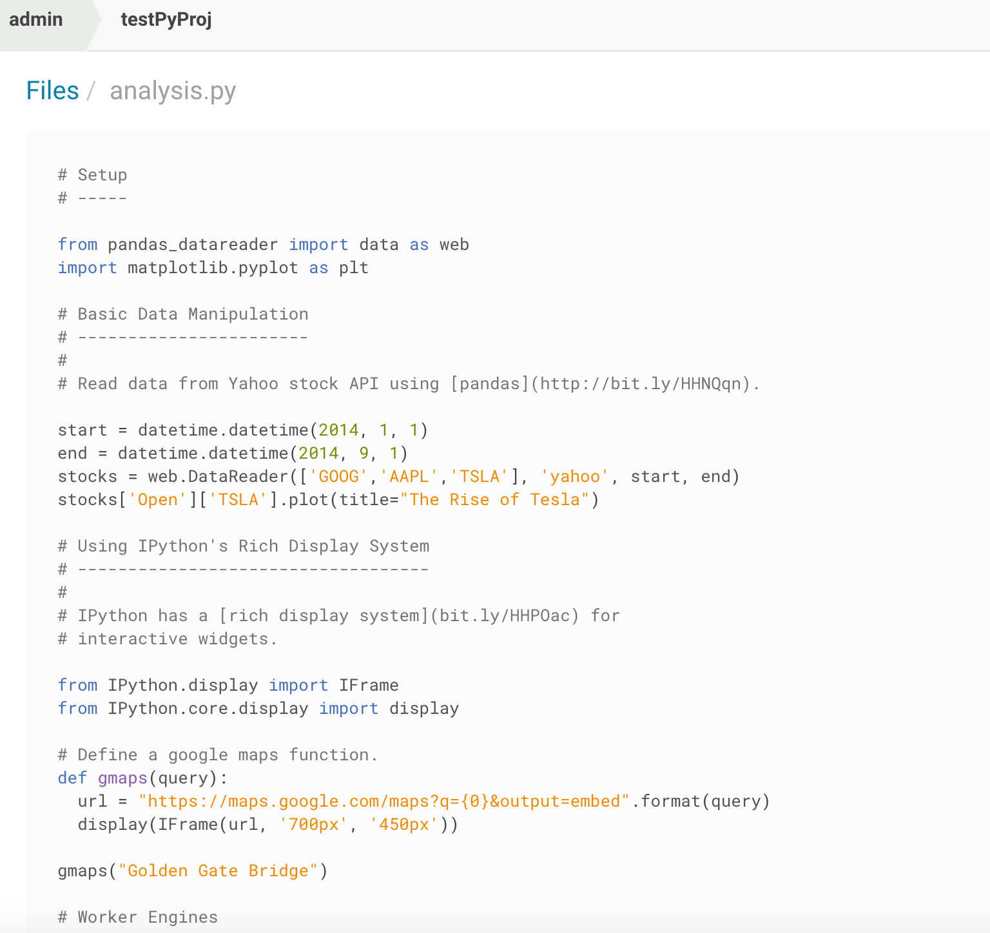

1. 点击右上角“Open In Workbench”创建会话，即代码运行的Docker环境

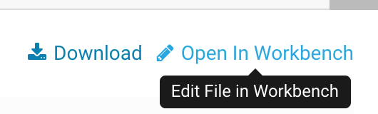

1. 选择合适的资源配置的profile，确定创建会话

通常，选择的资源并非越大越好。因为很多作业都会提交到CDH集群中去运行，运行会话的Docker容器仅作为CDH提交代码的客户端，因此并不需要非常大的资源。

另外，需要注意选择Engine kernel。这个类型通常由你的代码开发语言决定。

比如本例中选择的是Python工程，那么相应的这里选择Python2或Python3.

然后“Launch Session”创建会话。

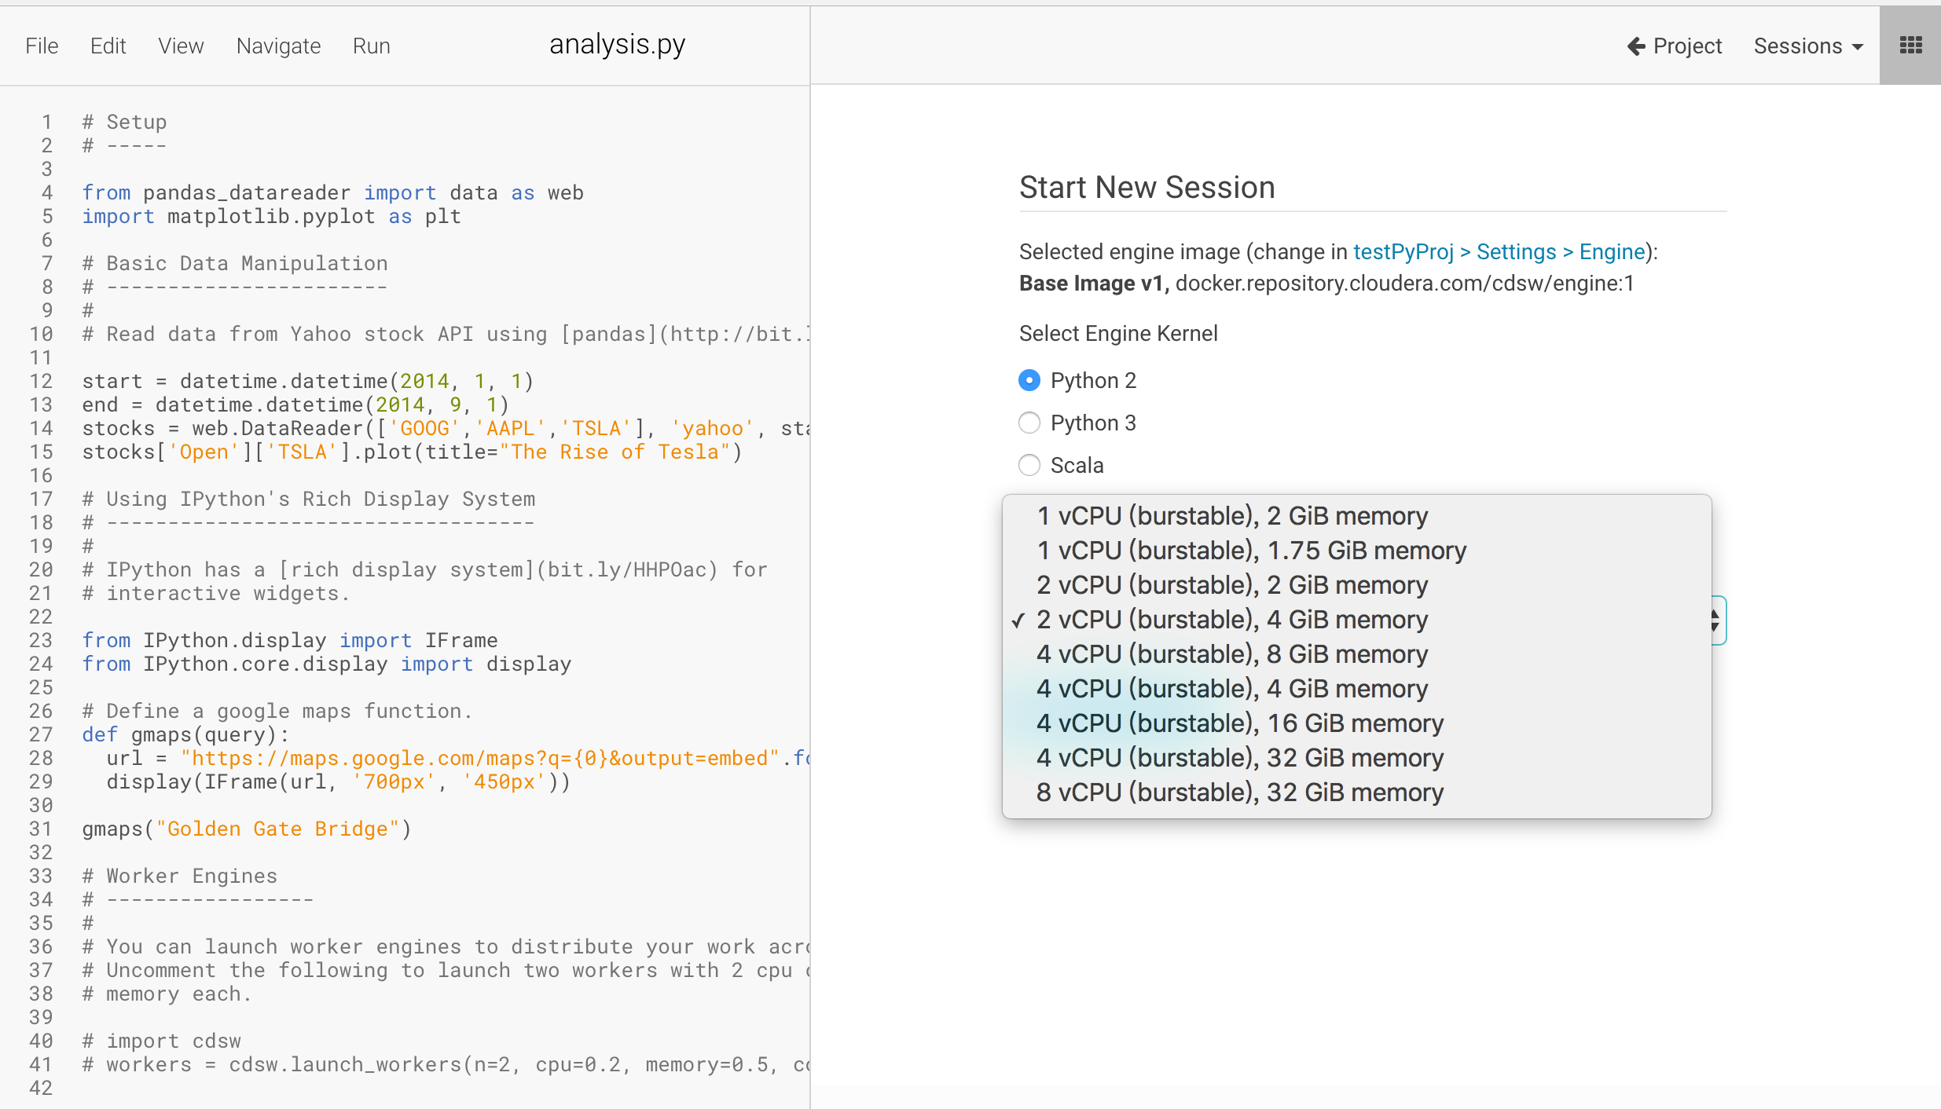

1. 查看会话创建的输出信息

右边的Output框会输出相关日志信息。如果有异常，这些信息就是我们查错并修复最好的依据和提示。

当右下角标准输入框的颜色由红色变成绿色，即说明会话已经启动并初始化完成，用户可以使用了。

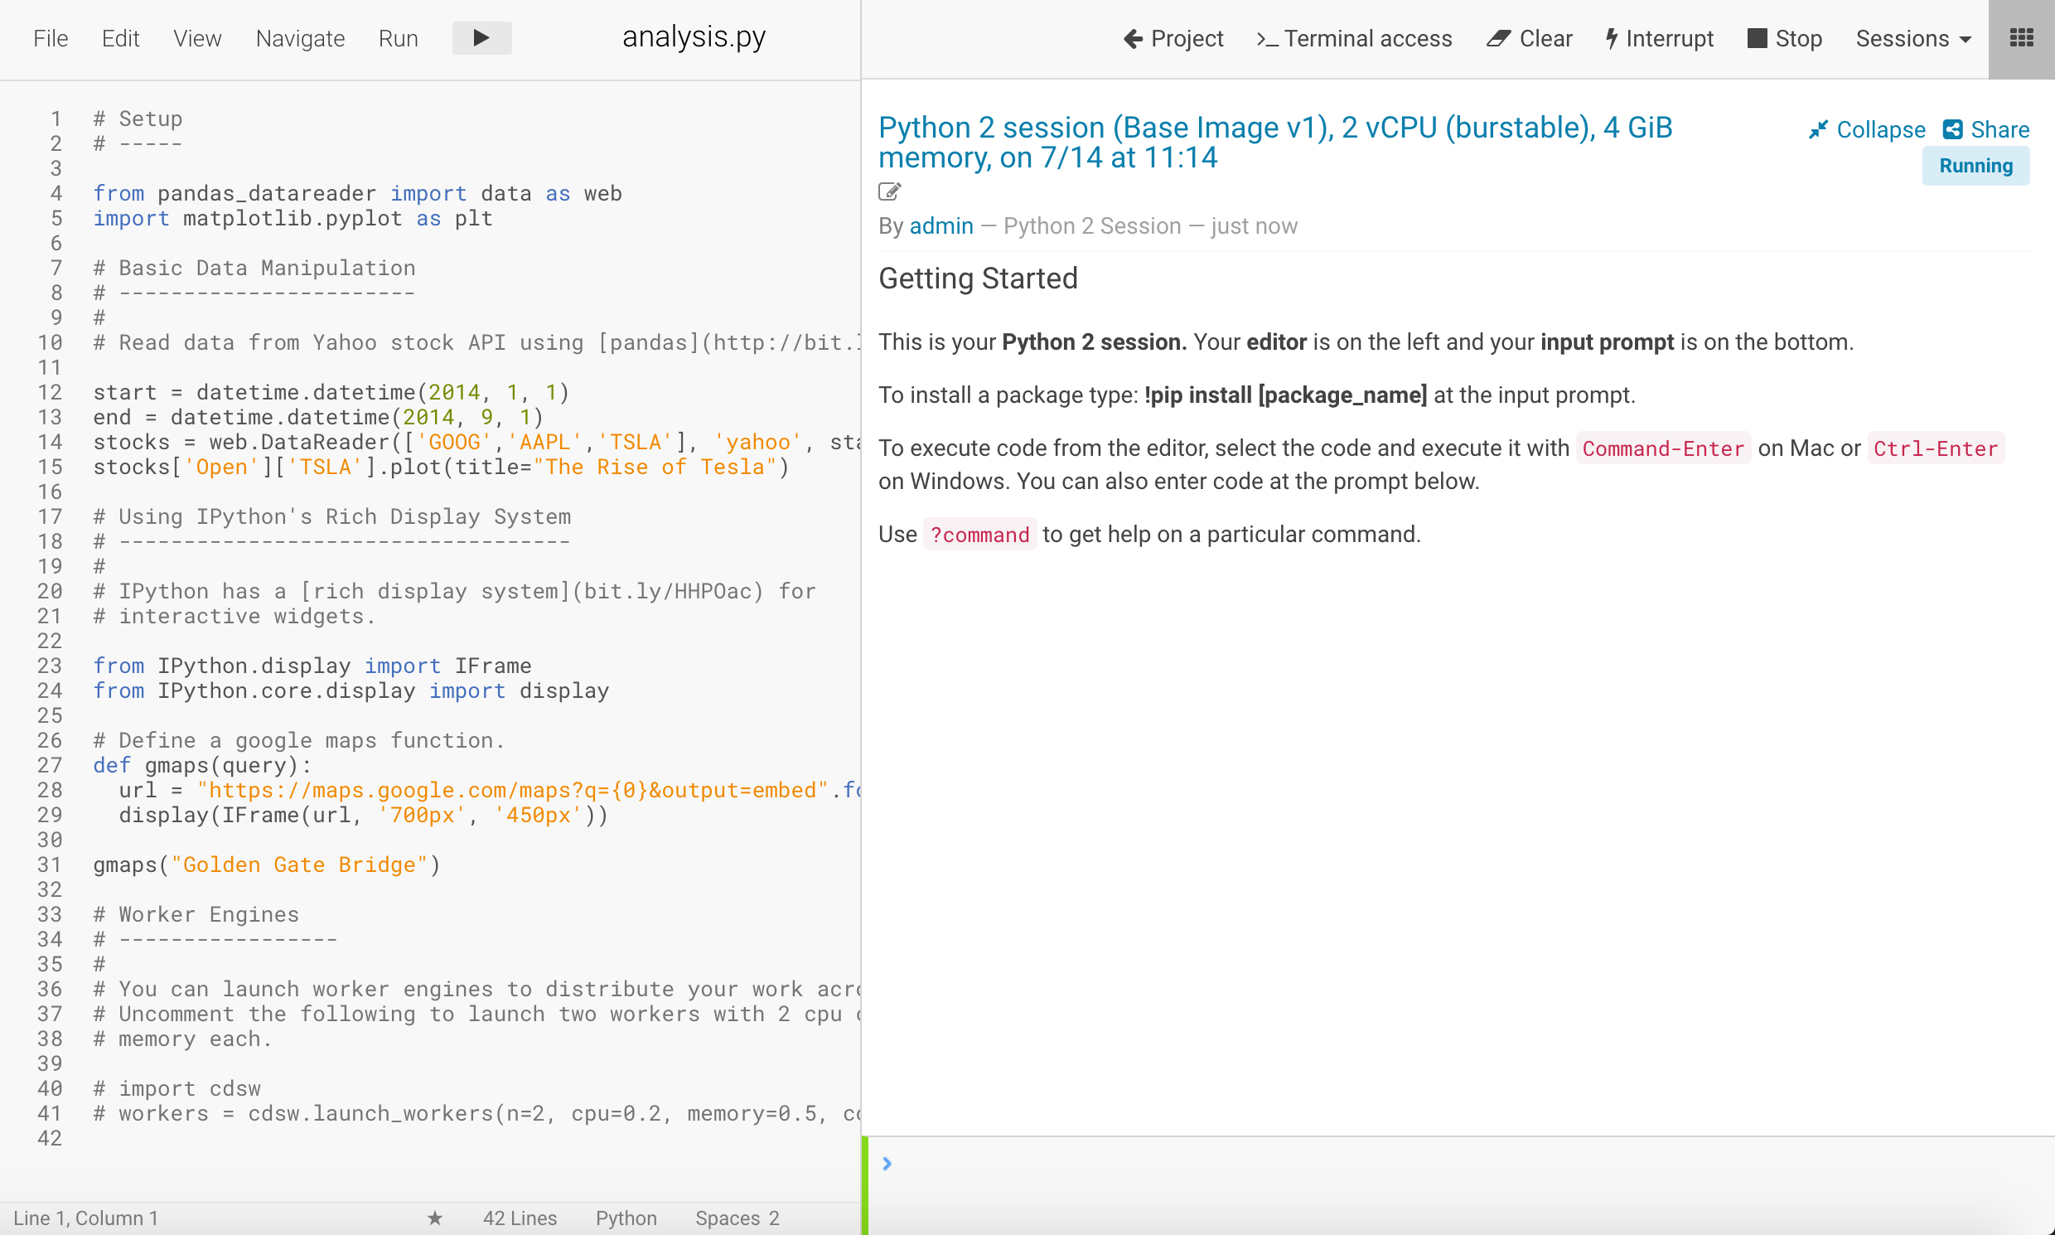

1. 通过标准输入框输入代码进行交互式验证

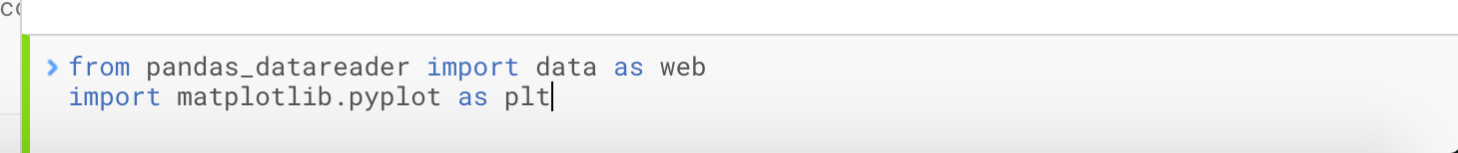

1. 也可以通过批量提交多行或全部代码

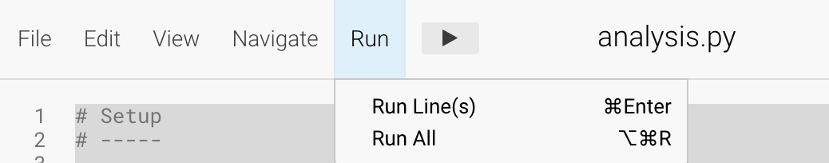

1. 查看验证输出结果

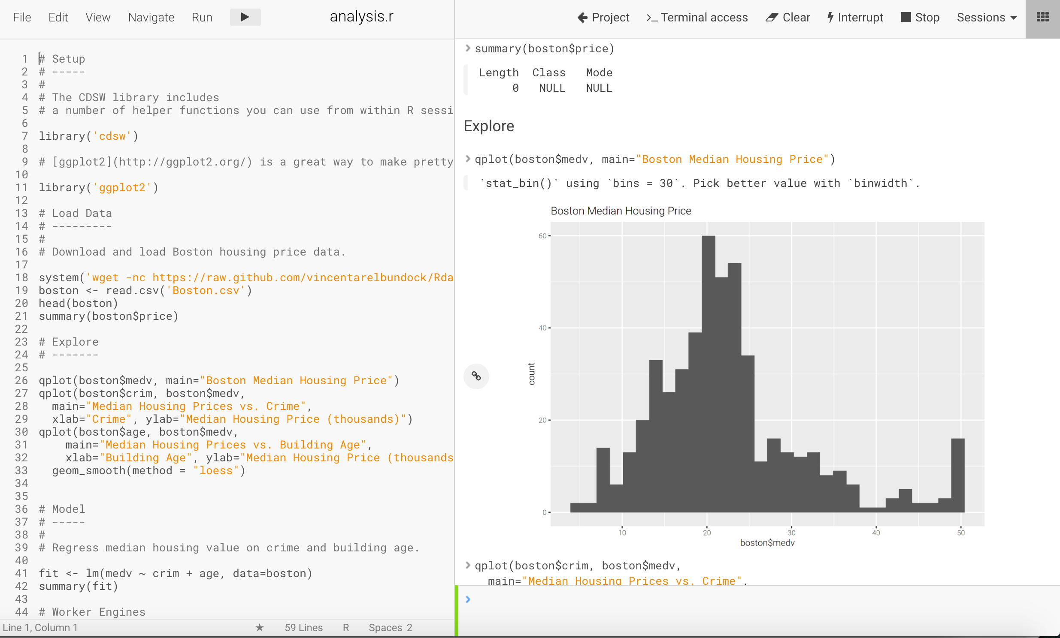

1. 分享输出结果

点击输出框右上角的“Share”按钮，然后“Generate Share Link”，拷贝并分享工程输出结构给其他用户。

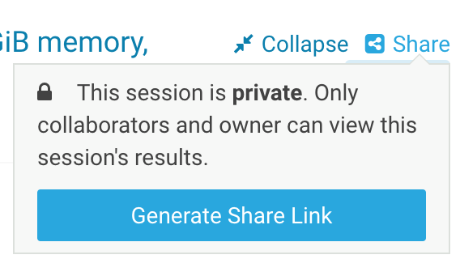

1. 启动命令行终端

点击右边输出框中部的“Terminal access”可以启动Docker 容器的SSH终端，方便用户进行命令行的操作。

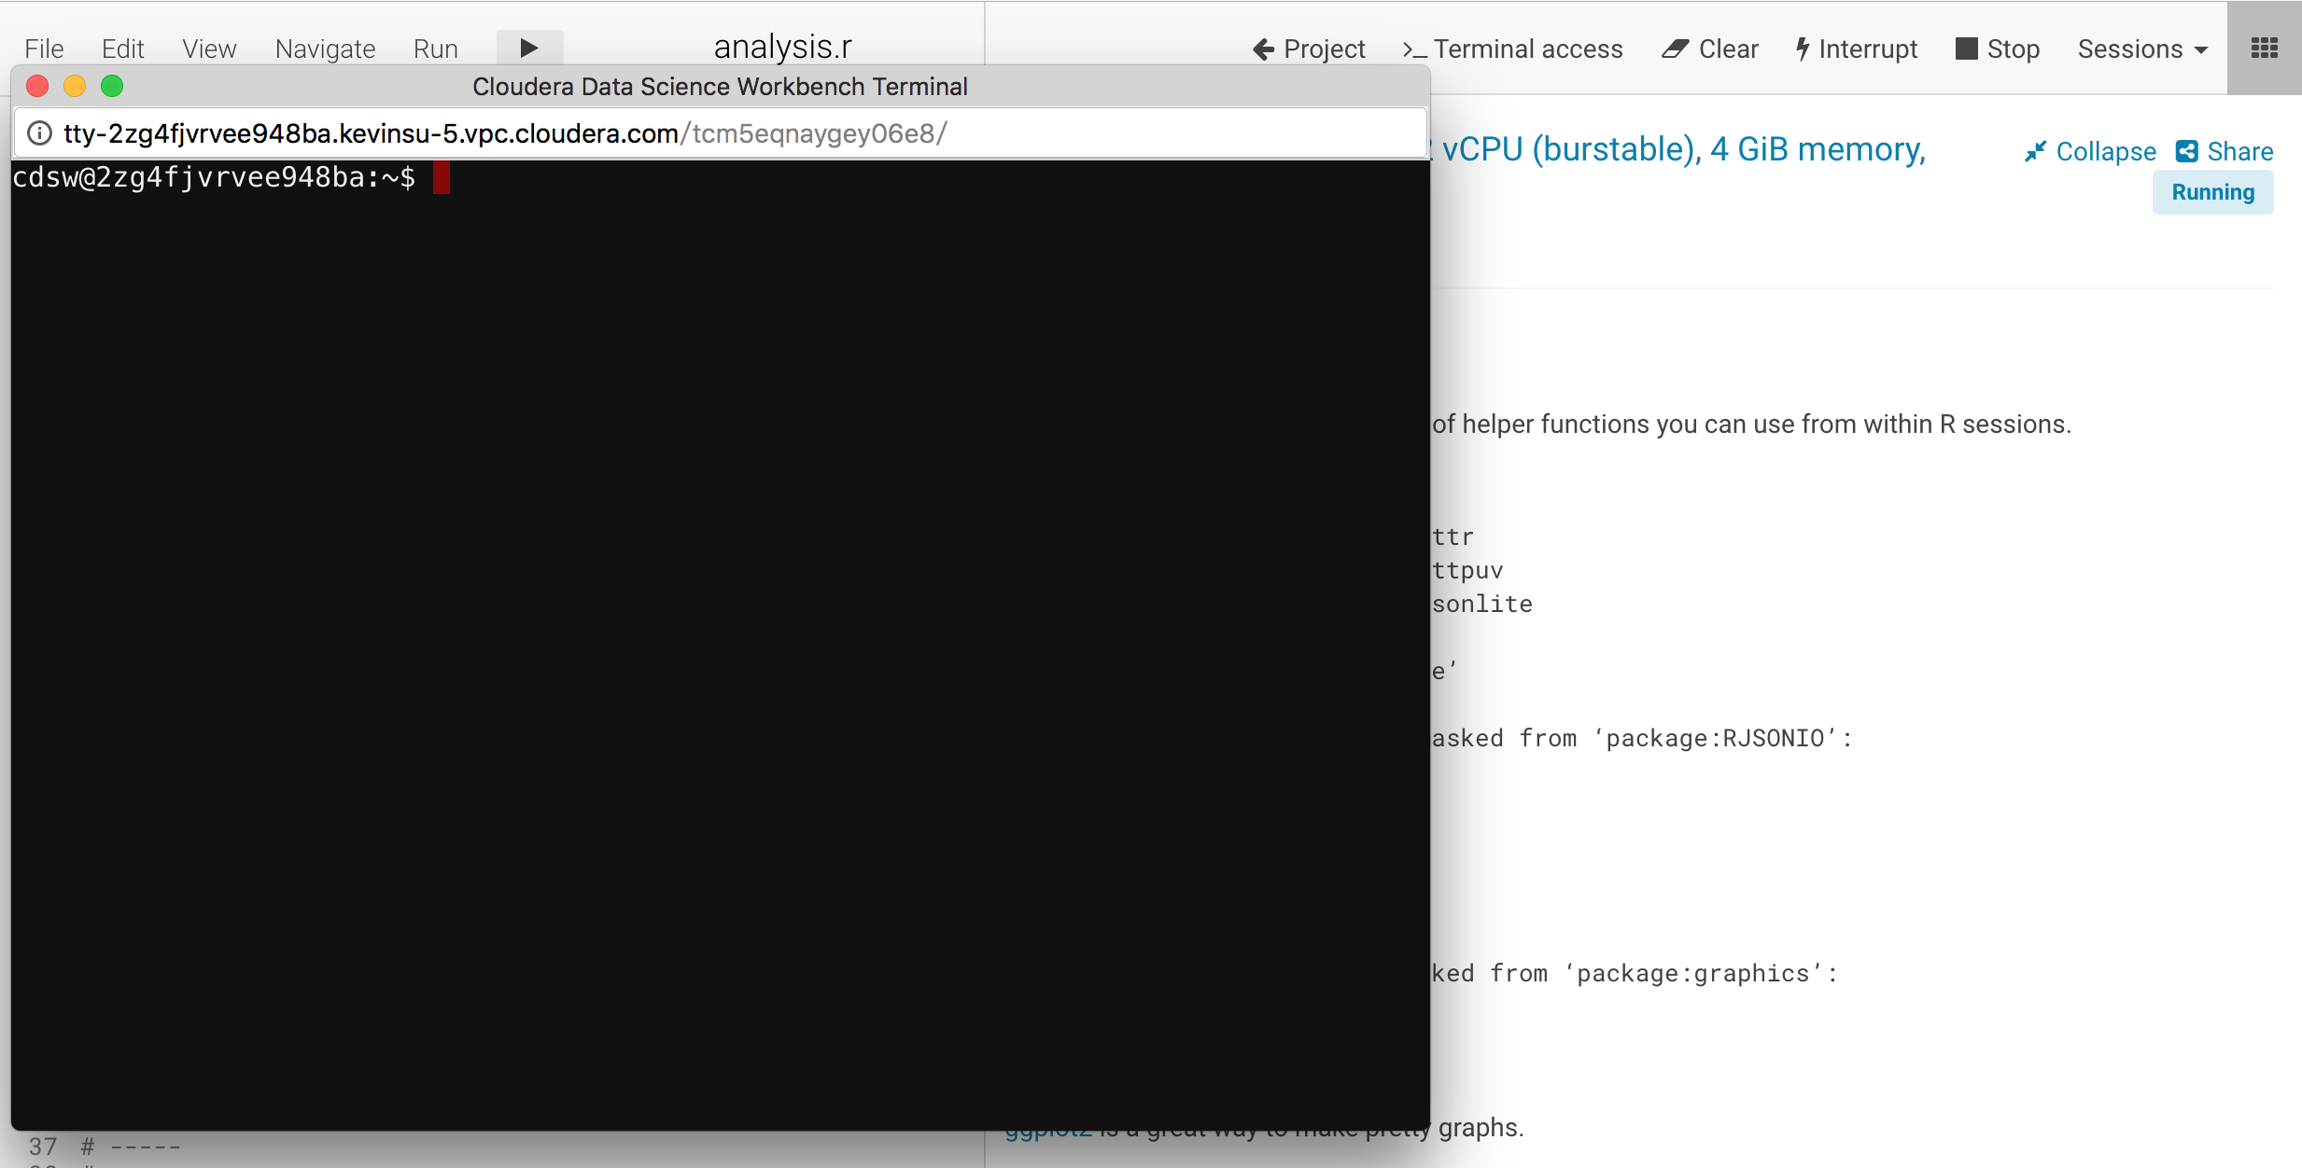

1. Session的销毁

点击“Stop”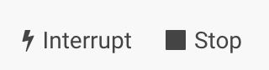 停止会话。此时，Docker实例停止运行，CPU／内存资源被释放，但是用户数据（比如工程代码、输出结果等）仍然保存在Application Device的磁盘中。

只有当用户删除了工程，这些工程相关的用户数据才会被删除掉。

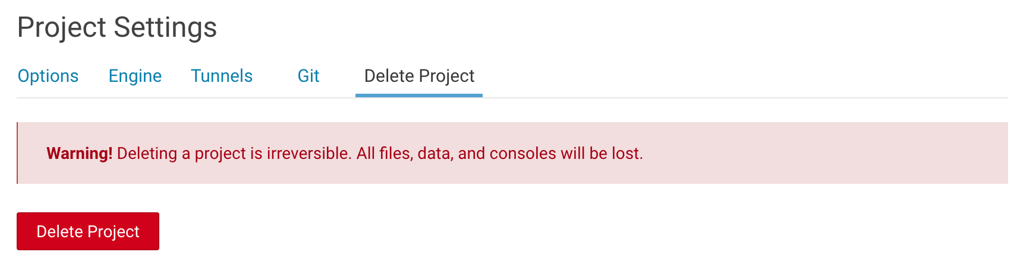

至此，关于CDSW服务安装、部署、服务可用性验证已经全部介绍完成。

祝大家使用愉快！